|  |  |
| --- | --- |
| СОГЛАСОВАНО | УТВЕРЖДАЮ |
|  | Генеральный директор  ООО «НПО «Криста» |
| _________________ | ___________________ Ю.А. Черных |
| «____» ________________ 2016 года | «____» ________________ 2016 года |

**РУКОВОДСТВО АДМИНИСТРАТОРА**

**ЛИСТ УТВЕРЖДЕНИЯ**

**РА.НПОКР.БОР.11800.001.001.20161010-ЛУ**

|  |  |  |
| --- | --- | --- |
| СОГЛАСОВАНО |  | Представители предприятия-разработчика |
| Заместитель Генерального директора по производству ООО «НПО «Криста»  _______________________ Е.Н. Черных  «_____» __________________ 2016 года | Главный конструктор проекта  ____________________Е.А. Плотка  «___» _______________ 2016 года |
|  |  | Исполнитель  _________________ С.С. Розина  «_____» __________________ 2016 года |
|  | Нормоконтролер  ___________________ С.В. Хомякова  «_____» __________________ 2016 года |

2016

УТВЕРЖДЕНО

РА.НПОКР.БОР.11800.001.001.20161010

**Руководство администратора**

РА.НПОКР.БОР.11800.001.001.20161010

|  |
| --- |
| На 69 листах |

2016

**Содержание**

1 Основы работы с АИС «Планирование расходной части бюджета» 4

1.1 Окно программы 4

1.2 Главное меню 4

1.3 Панель параметров запроса 6

1.3.1 Описание параметров запроса 6

1.4 Панель управления 7

1.5 Рабочая область 8

1.6 Системные поля 8

1.7 Блокировка записей на интерфейсах 9

2 Первоначальная настройка системы 11

2.1 Настройка групп пользователей 11

2.2 Регистрация пользователей 12

2.3 Настройка УРМ в АС «Планирование расходной части бюджета» 15

2.3.1 Регистрация удаленных клиентов 15

2.3.2 Константы УРМ 20

2.4 Настройка рабочих мест 22

2.5 Настройка схем согласования документов 25

2.6 Настройка схемы прав 31

2.7 Настройка параметров системы 36

3 Переход на новый этап планирования 37

4 Дополнительные сведения об администрировании 44

4.1 Интерфейсы 44

4.1.1 Интерфейс «Объекты» 44

4.1.2 Интерфейс «Настройки сводных форм» 45

4.1.3 Интерфейс «Настройки печатных форм» 47

4.2 Разграничение прав пользователей на видимую/редактируемую информацию 49

4.2.1 Ограничение прав пользователя на просмотр или изменение данных интерфейса 49

4.2.2 Работа ГРБС в АС «Планирование расходной части бюджета» 52

3.2.3. Создание резервной копии базы и восстановление из нее 55

4.2.3 Установка обновления 56

4.2.4 Установка рабочего места в локальной сети 57

4.2.5 Установка рабочих мест вне локальной сети 59

5 Структура системы 60

5.1 Сведения о структуре системы 60

5.2 Структура блока 61

5.3 Описание логической структуры системы 62

5.4 Файловая структура программы 64

5.5 Диагностика системы 65

5.6 Аварийные ситуации 69

# Основы работы с АИС «Планирование расходной части бюджета»

## Окно программы

Окно программы представлено на рисунке 1.1, где обозначены основные структурные элементы окна:



Рисунок 1.1 – Структурные элементы окна программы АС «Планирование расходной части бюджета»

## Главное меню

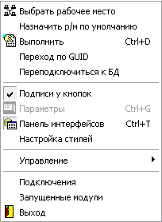Главное меню содержит набор команд текущего рабочего места. Выбор любой команды производится щелчком мыши по названию команды. Для перехода в меню посредством клавиатуры используется клавиши стрелок.

Рассмотрим наиболее важный пункт меню «Сервис», который выглядит следующим образом:

Пункт меню «Сервис» содержит следующие основные команды:

«Выбрать рабочее место» - команда позволяет выбрать пользователю рабочее место, на котором он будет работать:

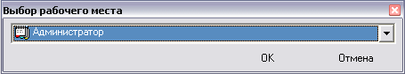

«Назначить рабочее место по умолчанию» - позволяет установить рабочее место по умолчанию, это означает, что при открытии программы сразу будет выбрано рабочее место, назначенное по умолчанию:

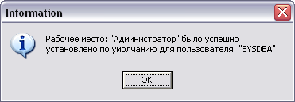

«Выполнить»  - данная команда активизирует текущую страницу, текущий интерфейс;

«Управление» 🡪 «Обновить текущую страницу» - позволяет перезапустить интерфейс текущей страницы с целью обновления на ней отображаемой информации;

«Выход» - команда закрытия программы.

При работе с интерфейсом, который использует слои, появляется еще один пункт меню «Слои»:

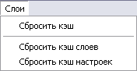

В том случае, когда нужно обновить информацию на таком интерфейсе иногда бывает недостаточно просто нажать «Выполнить» повторно, тогда нужно воспользоваться командой «Сбросить кэш», а затем нажать «Выполнить».

Другие две команды меню «Слои» аналогичны первой.

Наиболее часто используемые команды вынесены чуть ниже главного меню:

Кнопка «Выполнить»  - активизирует текущую страницу, текущий интерфейс;

Кнопка «Параметры»  - скрывает/показывает панель параметров запроса;

Кнопка «Назад»/«Вперед»  - позволяет переключаться между интерфейсами;

Кнопка «Рабочее место»  - позволяет выбрать пользователю рабочее место, на котором он будет работать.

## Панель параметров запроса

Панель параметров запроса позволяет отобразить в рабочей области перечень документов, удовлетворяющих определенным требованиям, для ускорения поиска. Требования отбора (поиска) документов указываются путем задания значений параметров на панели параметров запроса. Набор параметров определяется функциональным назначением страницы.

Панель параметров состоит из двух колонок: левая колонка содержит наименование параметра, а правая содержит значение этого параметра. Параметры могут быть объединены в группы и образовывать дерево параметров. Знаки «+» или «–» перед названием параметра означает, что он является заголовком группы параметров. Двойной щелчок кнопкой мыши по названию раскрывает (закрывает) группу параметров. В раскрытом состоянии заголовок группы отмечен знаком «–», в открытом – знаком «+».

После задания необходимых параметров отбора документов нажмите кнопку  «Выполнить». В рабочей области отобразится набор документов, удовлетворяющих заданным параметрам поиска.

При необходимости ввода новых документов на эти параметры-ограничения не обращайте внимания, сразу нажимайте кнопку  «Выполнить».

Для более экономного использования рабочей области панель параметров можно скрыть, нажав кнопку слева «Параметры запроса».

### Описание параметров запроса

По – умолчанию, панель запроса включает следующие параметры (таблица 1.1):

Таблица 1.1 – Описание параметров панели запроса

|  |  |  |
| --- | --- | --- |
| Иерархия | Название | Назначение параметра |
|  | Имя пользователя | Необходим для ограничения данных на интерфейсе по логину пользователя - автора документа. При снятии галочки слева от логина, появляется возможность выбора имени пользователя из выпадающего списка |
|  | Лицевой счет | Ограничивает документы по указанному лицевому счету. Выбирается из справочника лицевых счетов |
| **+** | Слой | Заголовок параметра принимает значение слоя, являющегося источником для данного интерфейса. Значение не редактируется. При нажатии на кнопку показа подчиненных параметров «+» строится список параметров:   1. по полям, входящим в заголовочный слой; 2. по полям слоев, на которые ссылается заголовочный слой.   Таким образом, можно фильтровать документы по полям, находящимся в детализации документа, а также по полям справочников, на которые ссылается заголовок, либо детализация документа |
| **+** | Даты | Позволяет ограничивать документы по дате принятия (при выборе типа даты «Не ограничивать») с возможностью указания промежутка времени, в который были утверждены записи |
| **+** | Состояния | Позволяет ограничивать документы по одному или нескольким состояниям |
|  | Версия данных | Позволяет ограничивать документы по версии. Текущая версия выводится в формате:  «Текущая версия: Название и номер версии» |
|  | Не ограничивать по версии | Параметр при его выборе позволяет показать документы по всем зарегистрированным в системе версиям. При этом документы будут заблокированы для изменений |

## Панель управления

Панель управления необходима для работы с введенными данными. Описание назначения общих системных кнопок представлено в таблице 1. На некоторых рабочих местах могут быть свои специфичные кнопки, они описаны в руководстве пользователя соответствующих блоков системы.

Таблица 1.2 – Описание кнопок панели управления

|  |  |  |  |
| --- | --- | --- | --- |
| Иконка | | Название | Назначение |
|  | | Индикатор состояния данных | Необходима для того, чтобы сохранить изменения на интерфейсе |
|  |  | - изменений нет |
|  | - изменения есть и их нужно сохранить или отменить |
|  | - изменения есть, но они некорректны и система отказывается их сохранять |
|  | | «Показать детализацию» | Необходима для перехода в детализацию документа |
| 2 | | «Показать историю изменений состояний документа» | Показывает в модальном окне историю переходов для выбранного документа с указанием логина пользователя, совершившего переход |
|  | | «Сформировать печатный документ» | Необходима для вызова окна со списком отчетов для выбора либо для вызова одного отчета, подключенного к этой кнопке |
|  | | «Экспорт документа» | Необходима для экспорта данных документа в формате XML |
|  | | «Копирование документа» | Необходима для создания копии выбранного документа |
|  | | «Вставка документа» | Необходима для вставки скопированного документа |
| 3 | | «Вычислить суммы выделенных документов» | Вычисляет и показывает сумму по выделенным документам. В расчет берутся только поля типа «Сумма» |
| 4 | | «Найти ссылки на документ» | Показывает записи, ссылающиеся на данный документ |
| **Кнопки состояний документа** | | | |
|  | | «Передать на рассмотрение» | Необходима для передачи документа на стадию рассмотрения в ФО или ЭО |
|  | | «Вернуть на  доработку» | Необходима для отправки документа на доработку после его рассмотрения |
|  | | «Утвердить» | Необходима для утверждения документа, это не позволяет вносить дальнейшие изменения в него |
|  | | «Отклонить» | Необходима для отклонения документа, это не позволяет вносить дальнейшие изменения в него |
| **Кнопки навигации, редактирования записей** | | | |
|  | | «Первая запись» | Позволяет осуществить переход к первой записи |
|  | | «Предыдущая запись» | Позволяет осуществить переход к предыдущей записи |
|  | | «Следующая запись» | Позволяет осуществить переход к следующей записи |
|  | | «Последняя запись» | Позволяет осуществить переход к последней записи |
|  | | «Вставить новую запись» | Позволяет добавить новую запись |
|  | | «Удалить текущую запись» | Позволяет удалить текущую запись |
|  | | «Редактировать текущую запись» | Позволяет редактировать текущую запись |
|  | | «Фиксировать изменения» | Фиксирует изменения на интерфейсе для дальнейшего сохранения |
|  | | «Отменить изменения» | Отменяет введенные и не сохраненные изменения на интерфейсе |
|  | | «Обновить данные» | Позволяет обновить данные на интерфейсе |

## 

## Рабочая область

Рабочая область (рис.1.1) отображает страницу для ввода первичных данных или другими словами интерфейс ввода.

Здесь производятся операции по созданию документов и ввода всех необходимых данных в его детализациях.

## Системные поля

В каждом интерфейсе есть системные поля. В таблице 1.2 описаны системные поля, являющиеся обязательными для заголовков документов АС «Планирование расходной части бюджета». В таблице 1.3 описаны системные поля, являющиеся обязательными в заголовке и детализациях документа.

Таблица 1.3 – Системные поля, реализованные в заголовках документов

|  |  |  |  |
| --- | --- | --- | --- |
| Название поля | | Описание поля | Способ ввода |
| Состояние документа | | Наименование состояния документа | Заполняется автоматически при переходе из одного состояния в другое. |
| Причина отклонения (текст) | | Текстовое обоснование отклонения документа | Текстовое поле. Вводится вручную. |
| Версия слоя | | Номер версии слоя. Данное поле присутствует только в многоверсионном слое. | Заполняется автоматически при создании записи. |
| Результат контроля | | Ошибка при выполнении бюджетного контроля или переводе документа из одного состояния в другое | Заполняется автоматически при обнаружении ошибки во время выполнения бюджетного контроля или перевода документа из одного состояния в другое. |
| + Авторизация | |  |  |
|  | Автор | Пользователь, который создал запись | Заполняется автоматически при создании записи. |
|  | Дата создания | Дата и время создания записи | Заполняется автоматически при создании записи. |
| Изменил | Пользователь, который изменил запись | Заполняется автоматически при создании записи. |
| Дата изменения | Дата и время последнего редактирования записи | Заполняется автоматически при создании записи. |

## Блокировка записей на интерфейсах

Часто при работе с удаленными пользователями через УРМ, перед отправкой документа на доработку, необходимо заблокировать корректно введенные данные (записи), чтобы исключить их ошибочную правку. Для этого на интерфейсе ***«Ведомственные целевые программы»*** реализована возможность блокирования записей.

Заблокировать запись можно следующим образом:

Встать на запись, которую нужно заблокировать;

Кликнуть на ней правой кнопкой мыши;

В выпадающем меню выбрать в зависимости от вида блокировки *«Заблокировать/разблокировать запись»*, либо *«Заблокировать/разблокировать запись с детализациями»*, далее нажать  – «Сохранить изменения».

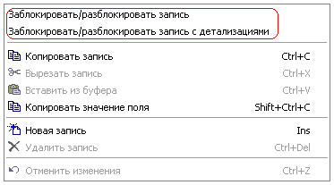

Значение *«Заблокировать/разблокировать запись»* блокирует только заголовок документа. Напротив заблокированной записи появится значок . При наведении на значок курсора мыши появляется сообщение о пользователе, заблокировавшем запись – 

Значение *«Заблокировать/разблокировать запись с детализациями»* блокирует и заголовок документа и все подчиненные ему детализации. Напротив заблокированной записи и записей в ее детализациях появится значок .

Разблокировать заблокированную запись может только тот пользователь, который поставил блокировку. Для разблокирования нужно встать на запись, вызвать правой кнопкой мыши меню и нажать *«Заблокировать/разблокировать запись»* либо *«Заблокировать/разблокировать запись с детализациями»*, если запись заблокирована вместе с детализациями.

# Первоначальная настройка системы

Первоначальная настройка системы подразумевает под собой выполнение действий по настройке системы с момента установки дистрибутива, которые являются основополагающими и необходимыми. Ниже приведена схема настройки.



При настройке системы стоит помнить, что изменение стандартных компонентов системы (интерфейсов, слоев, схем состояний, схем прав и т.п.) может нарушить ее целостность и впоследствии может привести к сбоям в работе и ошибкам при обновлении системы! Поэтому крайне не рекомендуется вносить в эти компоненты те изменения, которые не описаны в руководстве!

## Настройка групп пользователей

Настройка групп пользователей осуществляется на интерфейсе «Администратор» на закладке «Группы». Сам интерфейс находится на рабочем месте «Администратор».

Внешний вид данного интерфейса представлен на рисунке 2.1.

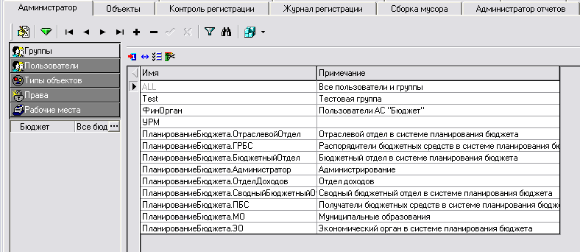

Рисунок 2.1 – Интерфейс «Администратор», закладка «Группы»

Здесь можно добавлять и удалять группы. Редактировать имя групп не рекомендуется, т.к. в этом случае права будут работать неисправно. Это объясняется тем, что в системе уже прописаны имена текущих групп (в схеме состояний, схеме прав), и менять их нельзя. Удалять группы тоже не рекомендуется по этой же причине.

Также на этой закладке можно посмотреть какие пользователи включены в группу. Для этого нужно нажать на кнопку детализации . После нажатия внизу отобразится закладка «Пользователи» с перечнем пользователей. Пользователи, включенные в данную группу, отмечены галочкой. Причем пользователей можно включать в группу, как на этом интерфейсе, так и на другом (см. пункт 2.2). **В любом случае пользователей нужно включать в те группы, которые участвуют схеме состояний того блока, который необходимо настроить для эксплуатации. Для этого нужно сначала посмотреть, как настроена схема состояний, а если схема не подходит, то исправить ее (см. пункт 2.5).**

Также в детализации еще есть закладка «Рабочие места». Здесь можно задать рабочие места, которые будут доступны для каждого пользователя текущей группы. Рабочее место по умолчанию (которое будет открываться первым при входе в систему любого пользователя из текущей группы) можно отметить галочкой в соответствующем поле.

## Регистрация пользователей

Для того чтобы пользователи могли работать с АС «Планирование расходной части бюджета» их нужно зарегистрировать в системе. Это делается через интерфейс «Администратор» на закладке «Пользователи».

Внешний вид интерфейса представлен на рисунке 2.2.

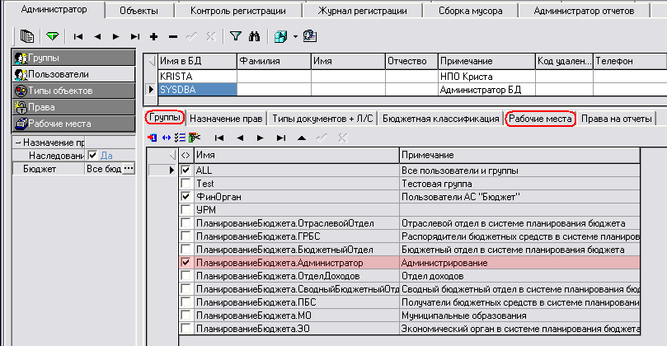

Рисунок 2.2 – Интерфейс «Администратор», закладка «Пользователи»

Регистрация пользователей производится администратором следующим образом:

1. Вводим сетевое имя пользователя на латинском языке в поле «Имя в БД».
2. Вводим Фамилия, Имя, Отчество пользователя, его телефон. В поле «Примечание» можно ввести недостающую информацию о пользователе.
3. Далее нужно перейти в детализацию интерфейса путем нажатия кнопки . Появятся закладки. Среди них нас интересуют только две: «Группы» и «Рабочие места».
4. На закладке «Группы» необходимо поставить галочки напротив тех групп, в которые должен входить текущий пользователь. Следует учесть, что по умолчанию при установке системы пользователь SYSDBA **не включен** в группу ПланированиеБюджета.Администратор. Поэтому под этим пользователем нельзя будет использовать интерфейсы в полной мере, пока не включить SYSDBA в эту группу. Это обосновано тем, что в системе схемы прав и схемы состояний (переходов) завязаны под конкретные группы. **Необходимо помнить, что пользователей нужно включать в те группы, которые участвуют схеме состояний того блока, который необходимо настроить для эксплуатации. Для этого нужно сначала посмотреть, как настроена схема состояний, а если схема не подходит, то исправить ее (см. пункт 2.5).**
5. На закладке «Рабочие места» можно сформировать перечень рабочих мест для каждого пользователя (либо настроить рабочие места сразу для группы пользователей – см. пункт 2.1). Именно эти рабочие места будут доступны для конкретного пользователя. Рабочее место по умолчанию (которое будет открываться первым при входе данного пользователя в систему) можно отметить галочкой в соответствующем поле.
6. Устанавливаем признак «Да» в поле «По умолчанию», в соответствующей строке, где рабочее место должно открываться первым (по умолчанию) при входе данного пользователя в систему “Бюджет”.
7. Для обеспечение безопасности необходимо установить пароль пользователя при входе в систему. Это можно сделать 2 способами: На интерфейсе «Администратор», закладка «Пользователи» по кнопке «Сменить пароль». При этом если указано:   
   - "Не синхронизировать БД" - пользователь добавляется только в базу АС "Бюджет" без добавления его в базу СУБД, пароль при этом не запрашивается;  
   - "Синхронизировать БД (диалог)" - пользователь добавляется в базу АС "Бюджет" и СУБД, пароль пользователя запрашивается дополнительно через окно диалога;   
   - "Синхронизировать БД (пароль=логин)" - пользователь добавляется в базу АС "Бюджет" и СУБД, пароль пользователя равен его логину. При первом запуске программы под новым пользователем в качестве пароля следует ввести логин пользователя, далее программа автоматически потребует сменить пароль через дополнительное диалоговое окно.   
   - "Синхронизировать БД(домен)" - пользователь добавляется в базу АС "Бюджет" и СУБД с доменной аутентификацией без диалога на запрос пароля . СУБД должна поддерживать доменную аутентификацию и логин должен быть сформирован по правилам СУБД. Для автоматического создания логина следует использовать выпадающий справочник в поле интерфейса "Имя в БД".

При удалении пользователя удаляется и пользователь из БД СУБД при условии, что в момент удаления будет выставлена любая вышеописанная настройка, кроме "Не синхронизировать БД".

Для установки ограничения действия паролей в файлик WorkPlace.ini в раздел [General] добавляется параметр PassExpire, который задает количество дней действия пароля, по истечении которых пользователю при входе будет предложено сменить пароль. Срок действия пароля исчисляется с даты, указанной в поле "Пароль изменен" интерфейса "Администратор\Пользователи". (PassExpire=0 - не проверять).

В диалоге задания пароля пользователя раскладка по-умолчанию английская.

В заголовке в поле "Пароль изменен" выпадающий список для изменения значений:

"Очистить" - значение поля очищается, смена пароля для данного пользователя не будет производиться, не зависимо от значений параметра PassExpire в секции [General] файла настроек WorkPlace.ini.

"Установить. Сегодня" - в качестве значения автоматически подставится текущая дата и время. В случае использования задания в параметре PassExpire секции [General] файла настроек WorkPlace.ini количества дней действия пароля, после их истечения относительно установленного значения пользователю будет предложено ввести новый пароль через соответствующее диалоговое окно при входе в систему.

"Установить.Давно" - автоматом устанавливает значение "01.01.1980" и, в случае использования задания в параметре PassExpire секции [General] файла настроек WorkPlace.ini количества дней действия пароля, пользователю при первом входе в систему будет предложено установить новый пароль.

Для удобства смены паролей пользователям в пункте меню «Сервис» добавлен раздел «Изменить пароль пользователя», после нажатия на который, система предложит заменить старый пароль на новый, записав его в АС «Бюджет» и СУБД.

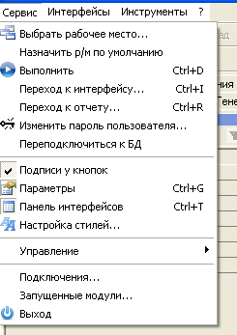  
Рисунок 2.3 – Меню «Сервис»

## Настройка УРМ в АС «Планирование расходной части бюджета»

### Регистрация удаленных клиентов

Регистрация удаленных клиентов осуществляется в таблице заголовка интерфейса «Права удаленных клиентов» рабочего места «Администратор УРМ» (рис. 2.3).

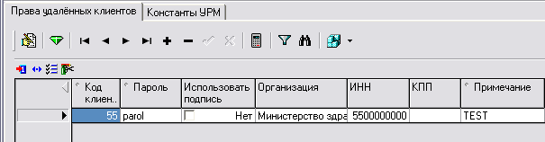

Рисунок 2.3 – Интерфейс «Права удаленных клиентов»

При регистрации удаленных клиентов есть некоторые особенности. Рассмотрим их ниже.

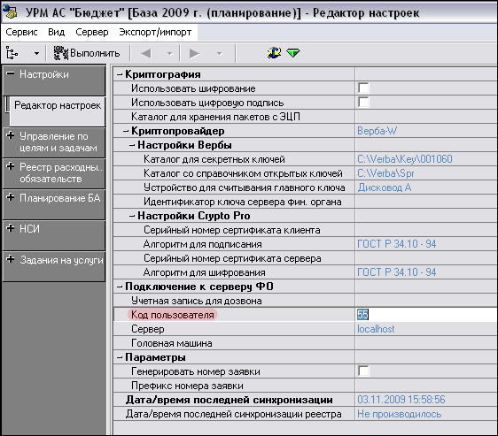

Рисунок 2.4 – Интерфейс УРМ «Редактор настроек»

Информация, указанная в поле «Код клиента», должна соответствовать той, которая будет указана удаленным клиентом (пользователем АС «УРМ») в строке «Код пользователя» раздела «Подключение к серверу ФО» интерфейса «Редактор настроек» РМ «Настройки» (рис. 2.4).

Информация, указанная в колонке «Пароль» должна соответствовать той, которая будет указана удаленным клиентом (пользователем АС «УРМ») при синхронизации в окне «Соединение» (рис. 2.5).

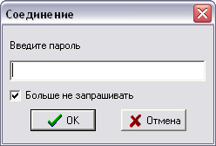

Рисунок 2.5 – Окно «Соединение»

Если информация, указанная в колонках «Код клиента» и «Пароль» не будет соответствовать информации, вводимой в АС «УРМ», то возникнет исключительная ситуация с диагностическим сообщением «Введен неправильный пароль» и соединение с сервером ФО не будет установлено.

Поле «Организация» обязательно должно быть заполнено. Поля «ИНН» и «КПП» заполняются автоматически при выборе организации из справочника организаций (рис. 2.6).

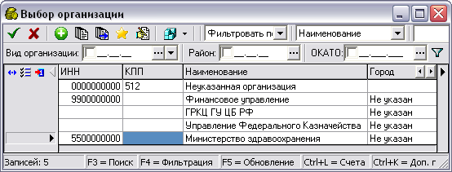

Рисунок 2.6 – Справочник организаций

Дистрибутив системы не включает в себя перечень организаций, поэтому при добавлении нового удаленного клиента необходимо добавить и соответствующую организацию в справочнике организаций.

Перечень полей заголовка интерфейса «Права удаленных клиентов» представлен в таблице 2.1

Таблица 2.1 – Перечень полей заголовка интерфейса «Права удаленных клиентов»

| Название поля | Значение поля | Способ ввода значения |
| --- | --- | --- |
| Код клиента | Идентификационный номер (цифра) удаленного получателя бюджетных средств. | Обязательное редактируемое поле. |
| Пароль | Строка символов из цифр и букв. Пароль впоследствии запрашивается у клиента во время соединения с сервером. | Обязательное редактируемое поле, по умолчанию ничем не заполняется. |
| Использовать подпись | При установке флага-галочки все документы, приходящие от данного удаленного клиента должны иметь цифровую подпись. Если документ придет без цифровой подписи, он будет отклонен с причиной 01.05.02. | Поле с галочкой. |
| Организация | Наименование организации.  Автоматически с выбором наименования организации заполняются поля ИНН получателя, КПП получателя, Р/с получателя (первый из списка расчетных счетов выбранной организации) | Поле со справочником организаций, доступно для ввода с клавиатуры, значение устанавливается автоматически при выборе организации в одном из полей: ИНН получателя, КПП получателя, Наименование организации-получателя, Р/c получателя |
| ИНН | Идентификационный номер организации. Автоматически с выбором ИНН заполняются поля КПП получателя, Наименование организации-получателя, Р/c получателя (первый из списка расчетных счетов выбранной организации) | Поле со справочником организаций, доступно для ввода с клавиатуры, значение устанавливается автоматически при выборе организации в одном из полей: ИНН получателя, КПП получателя, Наименование организации-получателя, Р/c получателя |
| КПП | Код причины постановки на учет организации.  Автоматически с выбором КПП заполняются поля ИНН получателя, Наименование организации-получателя, Р/c получателя (первый из списка расчетных счетов выбранной организации) | Поле со справочником организаций, доступно для ввода с клавиатуры, значение устанавливается автоматически при выборе организации в одном из полей: ИНН получателя, КПП получателя, Наименование организации-получателя, Р/c получателя |
| Примечание | Дополнительное пояснение. | Текстовое редактируемое необязательное поле. |
| Криптографический идентификатор | Поле, в котором задается код клиента в справочнике ключей (для Верба-W), или номер цифрового сертификата клиента (для Crypto Pro). Для Верба-W используются только 12 символов. | Текстовое редактируемое необязательное поле. |
| Тип удаленного клиента | В случае использования обработки по состояниям значение данного поля влияет на поведение пользовательских интерфейсов: работа со сводными заявками разрешается только главным распорядителям, а также административным округам и территориальным отделениям фин. органа. | Выпадающий список, необязательное поле. |
| Блоки для синхронизации | Выбор блоков для синхронизации. По умолчанию синхронизируются блоки, указанные в интерфейсе Константы УРМ. | Выпадающая таблица с синхронизируемыми блоками, необязательное поле. |
| Тип соединения | Используемый тип соединения: влияет на степень сжатия ответного пакета. При изменении данного параметра следует оценить мощность машины с сервером УРМ. | Выпадающий список, необязательное поле. |
| Версия клиента | Отображает текущую версию АС «УРМ» у данного удаленного клиента. Заполняется автоматически при каждом подключении удаленного пользователя к серверу ФО. | Нередактируемое поле. |
| Дата посл. Синхронизации | Отображает дату последнего запроса на синхронизацию данного удаленного клиента. | Нередактируемое поле. |

После того, как поля заголовка заполнены, можно переходить в его детализацию, нажав соответствующую кнопку .

Ниже появится несколько закладок. Нас интересует только одна закладка – «Права на чтение» (рис. 2.7). Здесь задаются права на чтение документов по соответствующим лицевым счетам для организаций – получателей бюджетных средств или главных распорядителей бюджетных средств.

На данной закладке присутствует только одно единственное поле «Лицевой счет». Его нужно заполнить, выбрав соответствующий лицевой счет организации из стандартного справочника лицевых счетов (это бюджетовский справочник). Если лицевой счет обобщающий, то разрешение на чтение документов распространяется на все подчиненные лицевые счета.

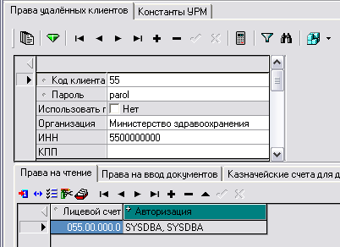

Рисунок 2.7 – Закладка «Права на чтение»

Теперь, когда удаленные пользователи зарегистрированы, их можно увидеть на закладке «Пользователи» интерфейса «Администратор», если выбрать в выпадающем списке значение «УРМ» или «Все» (рис. 2.8).

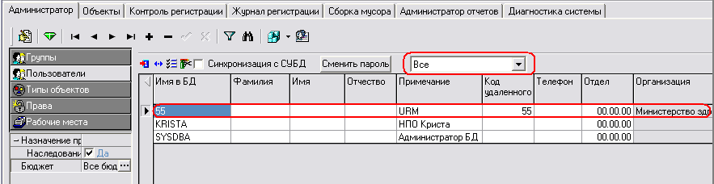

Рисунок 2.8 – Закладка «Пользователи» интерфейса «Администратор»

По умолчанию, зарегистрированные удаленные пользователи попадают в группы «ALL» и «УРМ». Однако чтобы эти пользователи могли работать с интерфейсами блоков, нужно их включить в соответствующую группу, которая участвует в схеме состояний данного блока и схеме прав соответственно. Например, если удаленный пользователь это ГРБС, то его нужно включить в группу ПланированиеБюджета.ГРБС (рис. 2.9).

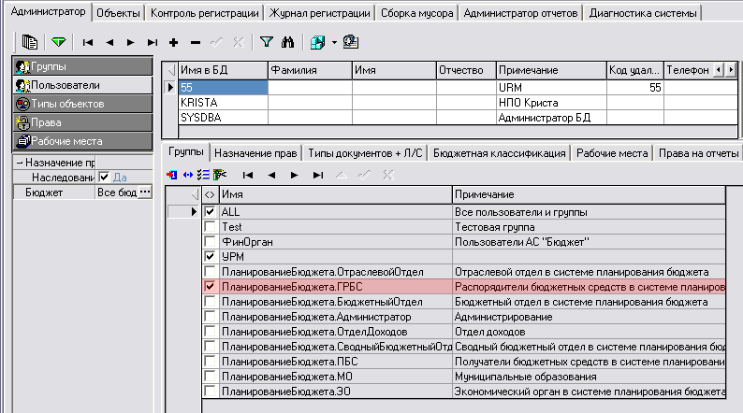

Рисунок 2.9 – Закладка «Группы»

### Константы УРМ

Настройка констант УРМ осуществляется на интерфейсе «Константы УРМ» рабочего места «Администратор УРМ» (рис. 2.10).

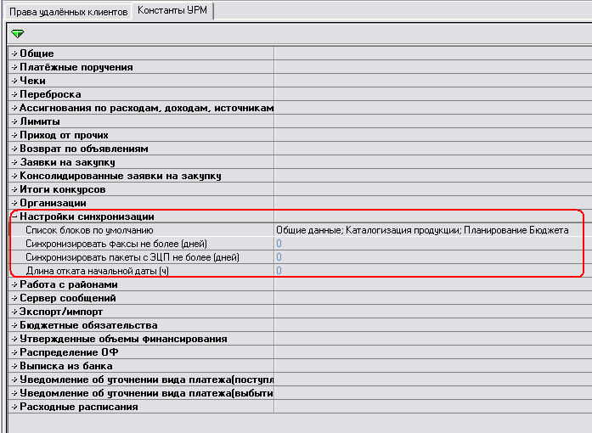

Рисунок 2.10 – Интерфейс «Константы УРМ»

Среди всех пунктов данного интерфейса, нас интересует только один пункт – «Настройки синхронизации». Здесь нужно задать список блоков по умолчанию в соответствующем поле. Для этого нажимаем на поле и открываем справочник доступных блоков для синхронизации (рис. 2.11). Далее ставим галочки только напротив двух блоков: «Каталогизация продукции» и «Планирование бюджета». Нажимаем ОК, сохраняемся.

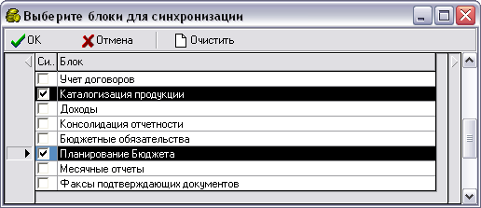

Рисунок 2.11 – Окно выбора блоков для синхронизации

## Настройка рабочих мест

Настройка групп пользователей осуществляется на интерфейсе «Администратор» на закладке «Рабочие места». Сам интерфейс находится на рабочем месте «Администратор».

Внешний вид данного интерфейса представлен на рисунке 2.12.

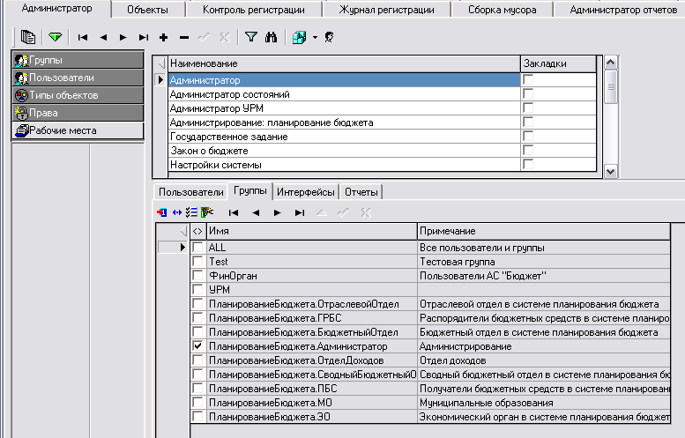

Рисунок 2.12 – Интерфейс «Администратор», закладка «Рабочие места»

На данном интерфейсе отображается перечень рабочих мест. Чтобы настроить рабочее место нужно зайти в его детализацию, нажав кнопку . Появятся четыре закладки: Пользователи, Группы, Интерфейсы, Отчеты.

На закладке «Пользователи» отображается перечень пользователей, использующих данное рабочее место. Здесь можно подключать к рабочему месту новых пользователей или исключать их.

На закладке «Группы» отображается перечень групп пользователей, использующих данное рабочее место. Здесь можно подключать к рабочему месту новые группы пользователей или исключать их.

На закладке «Интерфейсы» отображается перечень интерфейсов выбранного рабочего места (рис. 2.13). Данные интерфейсы выбираются из справочника интерфейсов и могут быть упорядочены в любом порядке посредством значений поля «Порядок».

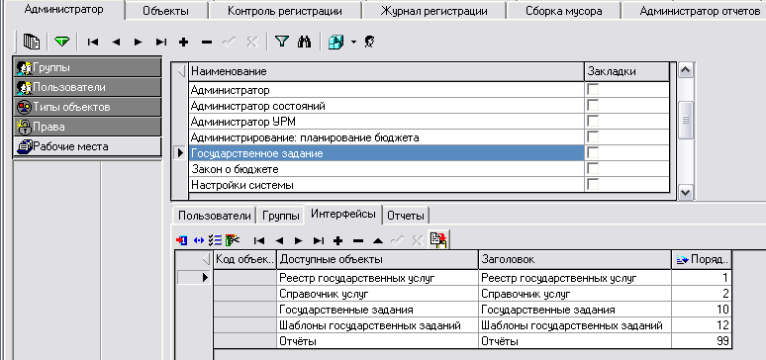

Рисунок 2.13 – Интерфейс «Рабочие места», закладка «Интерфейсы»

На закладке «Отчеты» отображается перечень отчетов выбранного рабочего места (рис. 2.14). Данные интерфейсы выбираются из справочника отчетов и могут быть упорядочены в любом порядке посредством значений поля «Порядок».

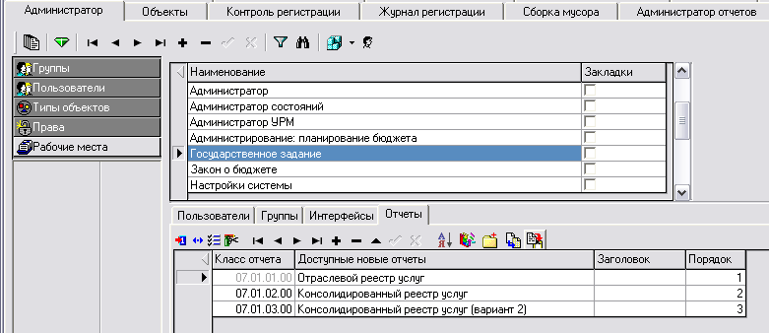

Рисунок 2.14 – Интерфейс «Рабочие места», закладка «Отчеты»

Здесь также можно разбить отчеты на группы (рис. 2.15). Для этого нужно добавить группы, нажав кнопку «Добавить группу» . Название группы, которое будет отображаться на интерфейсе «Отчеты», фиксируется в поле «Заголовок».

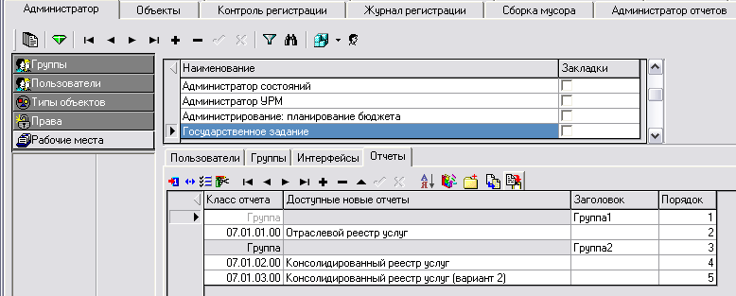

Рисунок 2.15 – Закладка «Отчеты», разбивка отчетов на группы

Чтобы упорядочить отчеты по группам необходимо воспользоваться специальным интерфейсом «Порядок новых отчетов» (рис. 2.16), который вызывается кнопкой «Порядок отчетов» . Значения поля «Порядок» при этом заполняются автоматически в соответствии с группировкой отчетов на этом интерфейсе.

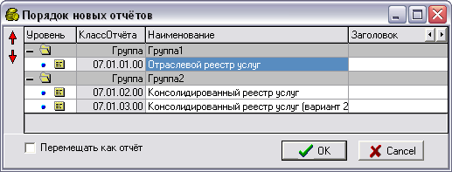

Рисунок 2.16 – Интерфейс «Порядок новых отчетов»

В результате, на интерфейсе «Отчеты» выбранного рабочего места, должно получиться следующее (рис. 2.17):

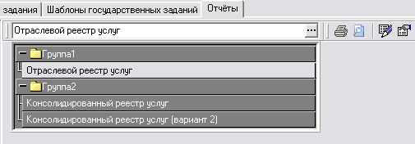

Рисунок 2.17 – Интерфейс «Отчеты»

## Настройка схем согласования документов

Настройка схем согласования документов или другими словами схем состояний (переходов) осуществляется на интерфейсе «Схемы состояний» в составном интерфейсе «Разработка», который находится на рабочем месте «Администрирование: планирование бюджета» (рис. 18).

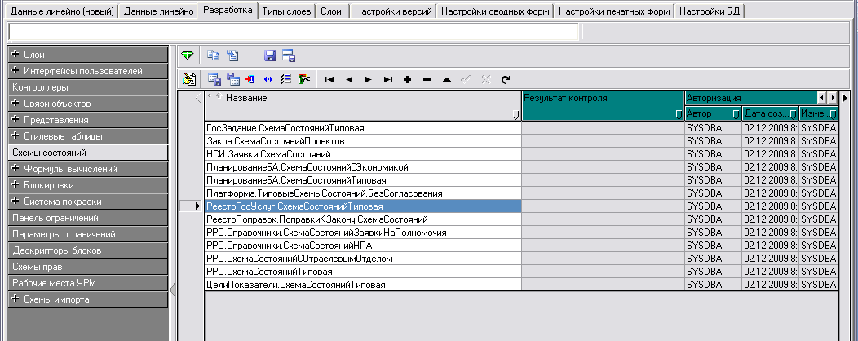

Рисунок 2.18 – Интерфейс «Схемы состояний»

Среди общего перечня схем состояний выбираем схему нужного блока и нажимаем кнопку детализации . Снизу появляется 4 закладки (рис. 2.19): Состояния, Слои, Переходы, Действия.

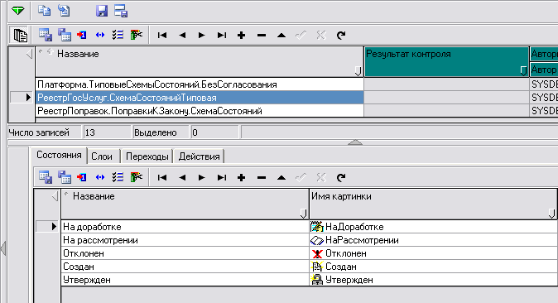

Рисунок 2.19 – Детализация интерфейса «Схемы состояний»

**На закладке «Состояния»** представлен перечень состояний, которые задействованы в схеме. Эти состояния будут использоваться на закладке «Переходы». Здесь только 2 поля:

«Название» - название состояния, которое будет отражаться в поле «Состояние документа» в заголовке документа;

«Имя картинки» - здесь выбирается имя значка и сам значок, который будет отражаться вместе с названием состояния в поле «Состояние документа» в заголовке документа.

При доработке схемы, их, вероятно, нужно будет изменить.

**Закладка «Слои»** (рис. 2.20) предназначена для того чтобы привязать схему состояний к заголовку документа (заголовочному слою).

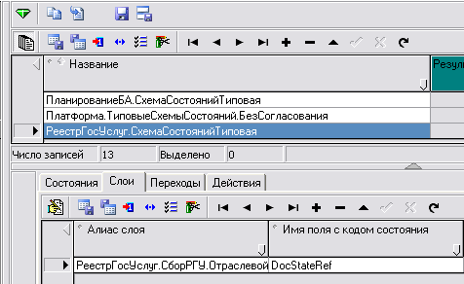

Рисунок 2.20 – Закладка «Слои»

В поле «Алиас слоя» выбирается заголовочный слой из справочника слоев. В поле «Имя поля с кодом состояния» всегда пишется следующее значение – «DocStateRef».

Одна схема может использоваться несколькими заголовочными слоями (интерфейсами), в этом случае должны быть созданы несколько строчек с разными слоями соответственно.

**Закладка «Переходы»** (рис. 2.21) необходима для настройки переходов, блокировок и прав групп пользователей на эти переходы. Эта закладка является наиболее важной при настройке блока.

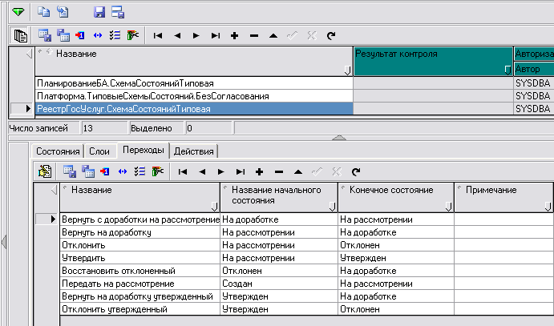

Рисунок 2.21 – Закладка «Переходы»

Если переходы не соответствуют реальной схеме документооборота в органах государственного управления, то их можно настроить путем редактирования записей вышеупомянутой закладки. В поле «Название» указывается имя перехода. Поля «Название начального состояния» и «Конечное состояние» заполняются значениями из закладки «Состояния» через окно «Состояния документов» (рис. 2.22).

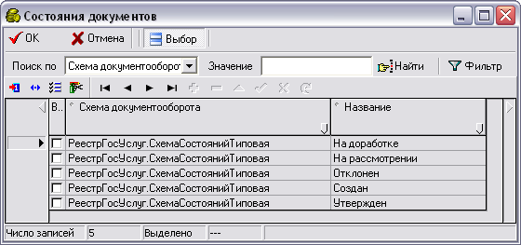

Рисунок 2.22 – Окно «Состояния документов»

Для настройки какого-либо перехода заходим в его детализацию. Появляется 5 закладок: «Подключения обработчиков», «Блокировки», «Действия», «Права пользователей», «Права групп». Нас интересуют следующие закладки: «Блокировки», «Права групп». Рассмотрим их.

**Закладка «Блокировки»** (рис. 2.23) необходима для подключения блокировок к переходу. Подключенные блокировки (разблокировки) срабатывают при переходе документа из одного состояния в другое. Они нужны для того чтобы заблокировать (разблокировать) некоторые поля документа при изменении его состояния.

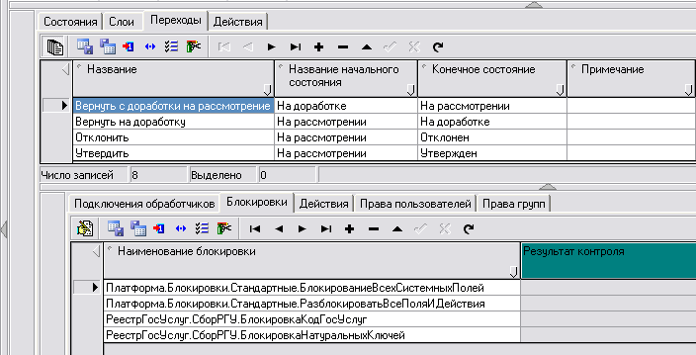

Рисунок 2.23 – Закладка «Блокировки»

На данной закладке только присутствует только одно поле «Наименование блокировки». Блокировка выбирается из справочника блокировок, в окне «Блокировки» (рис. 2.24). На переход может быть подключено сразу несколько блокировок, может одна блокировка или вообще ни одной. Все зависит от перехода и документа.

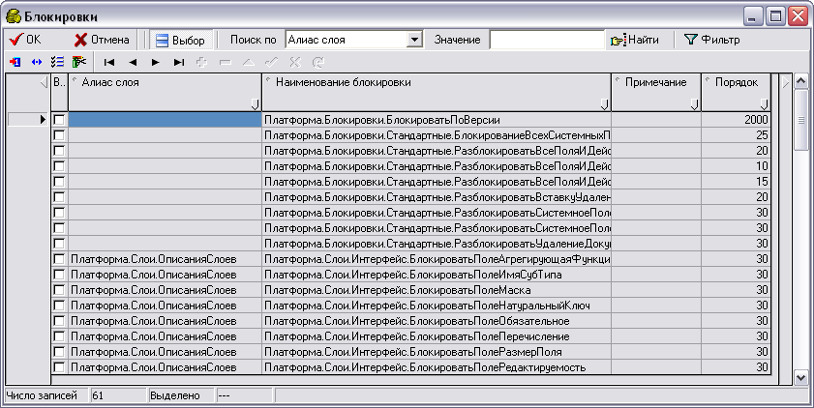

Рисунок 2.24 – Окно «Блокировки»

**Закладка «Права групп»** (рис. 2.25) нужна для настройки прав групп пользователей на конкретный переход. Здесь осуществляется увязка перехода, схемы прав, группы пользователей. Схема прав уже должна быть создана к этому моменту.

Право на переход задается только тем группам, которые должны участвовать в данной схеме.

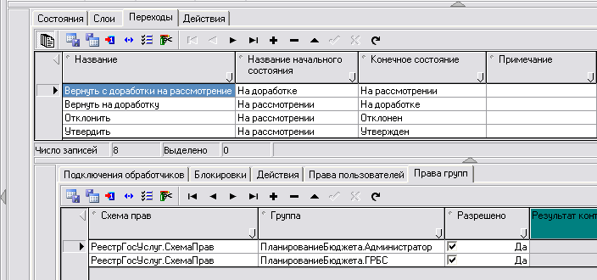

Рисунок 2.25 – Закладка «Права групп»

В поле «Схема прав» выбирается название схемы прав из перечня схем прав, который формируется на интерфейсе «Схемы прав». Через это поле схема состояний увязывается со схемой прав.

В поле «Группа» выбирается название группы пользователей из перечня групп пользователей, который формируется на закладке «Группы» интерфейса «Администратор» (рис. 2.1).

В поле «Разрешено» необходимо поставить галочку, если группе разрешено сделать данный переход.

Значения полей «Переход», «Группа» и «Разрешено» копируются в схему прав, которая была указана на закладке «Права групп». Это можно увидеть на закладке «Права на переходы» интерфейса «Схемы прав» (рис. 2.26).

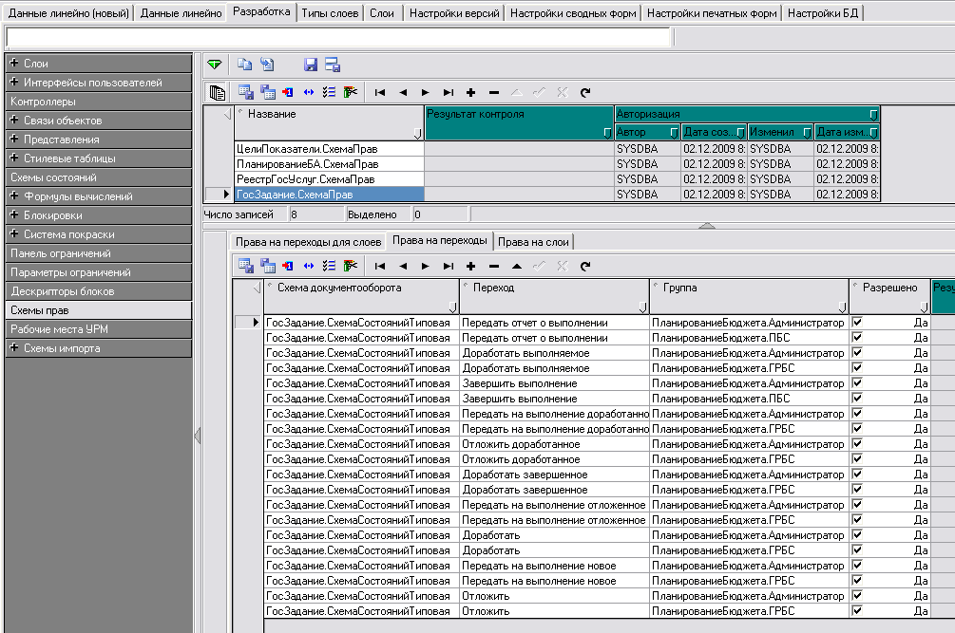

Рисунок 2.26 – Закладка «Права на переходы» интерфейса «Схемы прав»

Далее рассмотрим **закладку «Действия»** (рис. 2.27). Необходима для создания кнопок (действий), которые будут отображаться на панели управления документа.

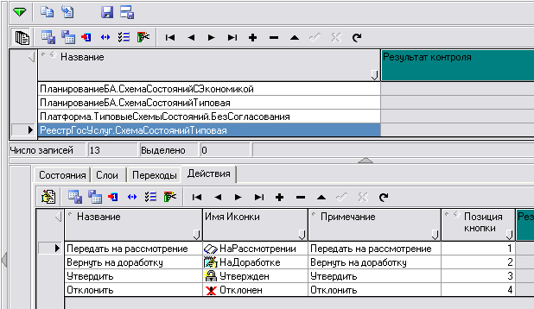

Рисунок 2.27 – Закладка «Действия»

В поле «Название» фиксируется подпись к кнопке. Значок кнопки выбирается в поле «Имя иконки». Поле «Примечание» необязательно для заполнения. Порядок расположения кнопок на панели управления будет определяться значениями поля «Позиция кнопки».

Когда кнопки настроены, заходим в их детализацию нажатием соответствующей кнопки . Снизу появляется две закладки: «Подключения обработчиков», «Переходы».

Нас интересует **закладка «Переходы»** (рис. 2.28). Здесь осуществляется присваивание кнопке определенных действий (переходов), т.е. одна и та же кнопка в различных ситуациях может выполнять разные переходы.

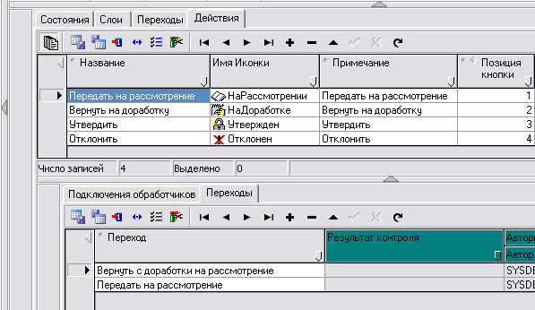

Рисунок 2.28 – Закладка «Переходы»

Переходы выбираются из перечня переходов, который был сформирован на закладке «Переходы».

## Настройка схемы прав

Настройка схемы прав осуществляется на интерфейсе «Схемы прав» составного интерфейса «Разработка» (рис. 2.29). Именно здесь хранятся все настройки прав для групп пользователей и слоев. Схема прав является своего рода хранилищем (сборником) этих настроек, т.к. некоторую информацию о правах можно заполнять и на других интерфейсах, но она все равно подтянется в схему. В то же время, заполняя или редактируя информацию в схеме прав, она подтянется на увязанные интерфейсы со схемой.

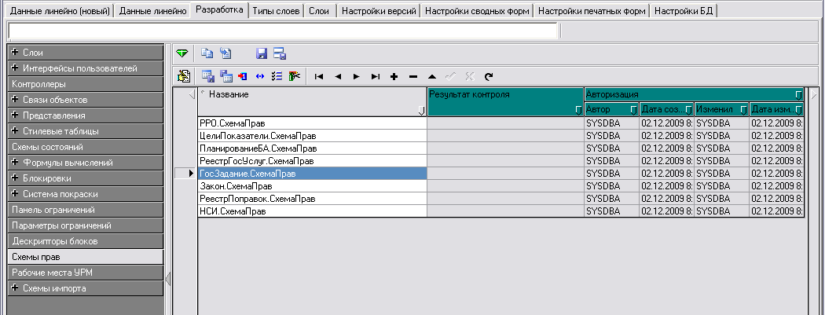

Рисунок 2.29 – Интерфейс «Схемы прав»

Из представленного на интерфейсе перечня схем прав, ищем ту, которая используется в настраиваемом блоке. Затем заходим в детализацию схемы прав и видим 3 закладки: «Права на переходы для слоев», «Права на переходы», «Права на слои». Далее рассмотрим их.

**Закладка «Права на переходы»** (рис. 2.30) нужна для настройки прав групп пользователей на конкретный переход. Здесь осуществляется увязка схемы состояний, перехода, группы пользователей и схемы прав.

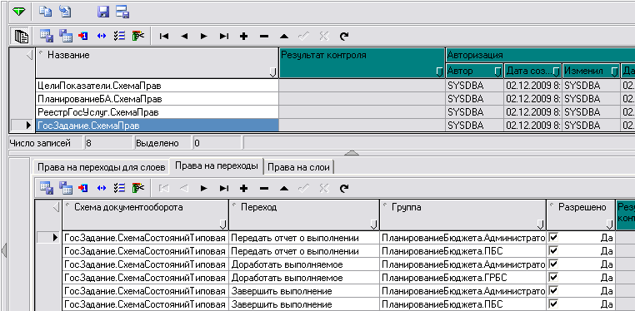

Рисунок 2.30 – Закладка «Права на переходы»

Значения полей «Схема документооборота», «Переход», «Группа» и «Разрешено» копируются в схему прав, из схемы состояний с закладки «Права групп» (рис. 2.25). Также могут заполняться и редактироваться в схеме прав на закладке «Права на переходы».

**Закладка «Права на переходы для слоев»** (рис. 2.31) позволяет настроить права на переходы более гибко. Если на закладке «Права на переходы» права задаются для всех слоев сразу, то на данной закладке настройка идет по конкретным слоям. Причем для слоев, указанных здесь, настройки данной закладки будут более приоритетны, чем общие настройки на закладке «Права на переходы». Таким образом, можно использовать ОДНУ схему прав, на НЕСКОЛЬКО интерфейсов одного блока путем подстройки на данной закладке.

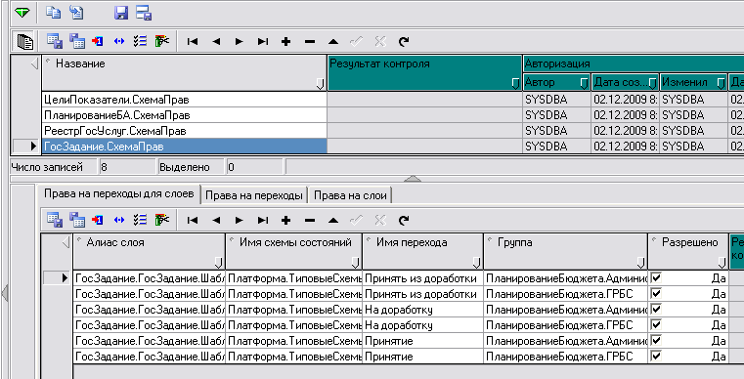

Рисунок 2.31 – Закладка «Права на переходы для слоев»

В поле «Алиас слоя» выбирается из справочника слоев заголовочный слой (слой, который является заголовком документа на интерфейсе – верхний уровень интерфейса).

В поле «Имя схемы состояний» выбирается та схема, которую нужно подключить к заголовочному слою. Причем здесь можно подключать схему не ту, что указана на закладке «Права на переходы», а другую.

Кроме прав на переходыв схеме прав еще настраиваются права на слои. Это делается на **закладке «Права на слои»** (рис. 2.32). Здесь каждому слою для каждой группы, участвующей в схеме состояний, даются права на изменение данных и просмотр данных.

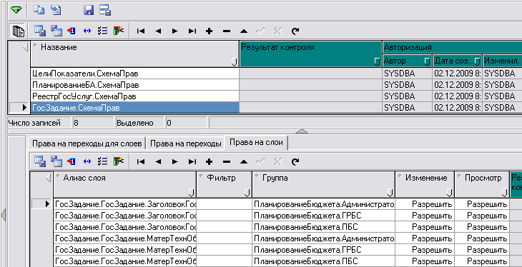

Рисунок 2.32 – Закладка «Права на переходы для слоев»

На данной закладке также предусмотрена возможность фильтрации данных, как для изменения, так и для просмотра. Это осуществляется путем использования полей: «Фильтр», «Изменение» и «Просмотр».

В поле «Фильтр» является текстовым полем, в котором пишется ограничение (фильтр) на данные для просмотра или изменения.

В полях «Изменение» и «Просмотр» нужно выбрать из выпадающего меню один из трех вариантов: Разрешить, Запретить, Не влиять на результат. Значение «Не влиять на результат» создано для того, чтобы можно было применить фильтр отдельно только для изменения или только для просмотра.

Например, для одного слоя нам нужно применить разные фильтры для изменения данных и для просмотра данных. В этом случае создаем две одинаковые записи, с одинаковыми слоями и группами (рис. 2.33). Затем пишем в поле «Фильтр» разные фильтры соответственно. Теперь, чтобы фильтр 1 работал только для изменения данных слоя, надо в поле «Изменение» выбрать – Разрешить, а в поле «Просмотр» выбрать – Не влиять на результат. Соответственно, чтобы фильтр 2 работал только для просмотра данных слоя, надо в поле «Просмотр» выбрать – Разрешить, а в поле «Изменение» выбрать – Не влиять на результат.

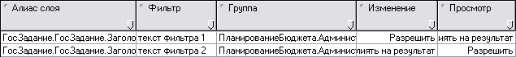

Рисунок 2.33 – Применение фильтров для слоя

Фильтр нужен для того, чтобы отсеять лишние значения, с которыми работать не нужно. В фильтре могут быть заданы условия ограничения различными операторами, использующиеся в системе (таблица 2.2). Синтаксис написания фильтров определяется этими операторами.

Таблица 2.2 – Операторы системы

|  |  |
| --- | --- |
| **Оператор** | **Описание** |
| **=** | Равенство |
| **+** | Сложение |
| - | Вычитание |
| **\*** | Умножение |
| / | Деление |
| **<, >, <>, <=, >=** | Сравнение |
| **&, AND** | Логическое И |
| **|, OR** | Логическое ИЛИ |
| **NOT** | Логическое НЕТ (отрицание) |
| **^, mod** | Остаток от целочисленного деления |
| **:, div** | Целочисленное деление без остатка от деления |
| **A in [...]** | Проверка А наличия в массиве |
| **A%B** | Взятие A% от числа B |
| **A is [not] null** | Проверка А на null (на пустоту – отсутствия значений) |
| **A ? B : C** | Выбор по условию А одного из аргументов (true - B, false - C), (Условие)?(Выражение если да):(Выражение если нет) |
| **A like B** | Проверка соответствия A регулярному выражению B |
| **A between B and C** | Проверка на вхождение A в диапазон между В и С |

Рассмотрим пример. На интерфейсе «Реестр расходных обязательств» должны отображаться расходные обязательства с кодом ГРБС – 55, 74, а также с кодом полномочия – 1.01.00.0.00.

Тогда текст фильтра будет такой:

(ГРБС in [55,74]) and (КодПолномочия=10100000)

Права на слои, заполненные в схеме прав, автоматически копируются в настройки слоя на закладку «Права групп» интерфейса «Слои» (рис. 2.34). И наоборот, если сделать настройки прав в слое, то они скопируются в схему прав соответственно.

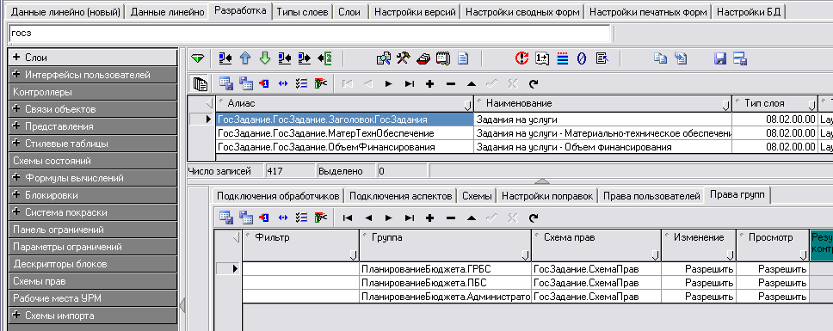

Рисунок 2.34 – Закладка «Права групп» интерфейса «Слои»

## Настройка параметров системы

В системе предусмотрены параметры, значения которых попадают в названия полей интерфейсов и в отчеты. Для каждого региона некоторые параметры отличаются и их нужно настроить. Это делается в слое «Настройки планирования» (рис. 2.35).

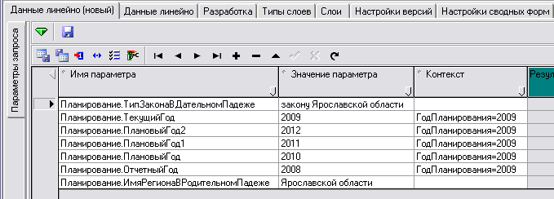

Рисунок 2.35 – Слой «Настройки планирования»

В данный слой можно зайти через интерфейс «Данные линейно (новый)» или «Данные линейно».

При настройке параметров имена параметров менять нельзя! Так как эти параметры уже везде в системе прописаны. Нужно изменить лишь значения параметров, которые необходимо настроить.

# Переход на новый этап планирования

Для перехода на новый этап планирования после утверждения бюджета, в системе -закона о бюджете, документа, принятого законодательным органом субъекта РФ, осуществляется сдвиг года - процесс по созданию сборки Проекта закона о бюджете на основе сборки Закона о бюджете, и проведению соответствующих настроек.

Проект закона о бюджете – документ, который еще не был принят, законодательным органом субъекта РФ. Документ находящийся на этапе разработки.

Схематично сдвиг года выглядит, как показано на (Рис.3.1).

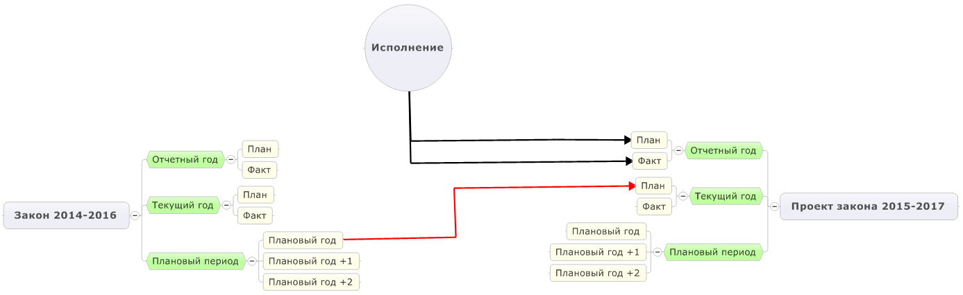

Рисунок 3.1 – Схема сдвига года

Для выполнения сдвига года необходимо выполнить следующие действия:

1) «Закон о бюджете – Справочник законов о бюджете», создать новую строчку с указанием реквизитов создаваемого Проекта закона (Рис 3.2). Сохранить изменения.

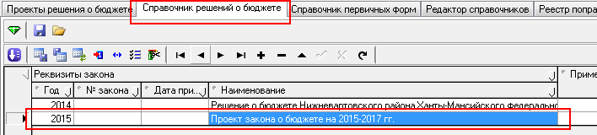

Рисунок 3.2 – Интерфейс «Справочник решений о бюджете»

2) Скопировать Закон о бюджете, на основе которого будет создаваться Проект закона о бюджете. Копирование закона выполняется на «Закон о бюджете – Проекты закона о бюджете» по кнопке «Создать копию проекта закона», предварительно необходимо выделить Закон, который будет копироваться (Рис.3.3).

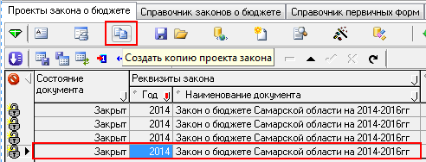

Рисунок 3.3 – Кнопки для создания копии проекта закона

После выполнения этого шага будут созданы сборки:

* Закон о бюджете;
* Планирование бюджетных ассигнований;
* Управление по целям и задачам
* Реестр поправок
* Реестр государственных услуг
* Государственное задание
* Оценка потребности в оказании государственных услуг
* Реестр расходных обязательств
* Справочники реестра расходных обязательств
* Отчет 76н
* Бюджетная классификация
* Справочники системы планирования

При условии, что эти сборки входит в перечень подчиненных сборок у сборки Закон о бюджете. Проверить это можно на интерфейсе «Настройки версий».

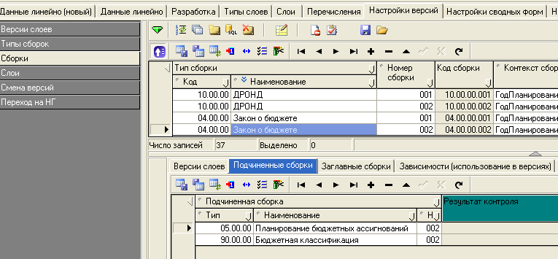

Рисунок 3.4 – Подчиненные сборки для сборки «Закон о бюджете»

Если таковых нет, но необходимо, чтобы они копировались при создании копии проекта закона, следует их сюда добавить ( необходимо проверить номер версии добавляемой сборки).

В противном случае, в момент копирования, будет выводиться информативное окно с перечнем сборок, которые не могут определить версию сборку для совершения копирования, поэтому скопированы не будет. Копирование таких сборок производится вручную на интерфейсе «Настройки версий» при необходимости (далее п.5).

3) У вновь созданного Проекта закона указать новые реквизиты, выбрав из справочника строку, созданную на шаге 1 (Рис. 3.5). Сохранить изменения.

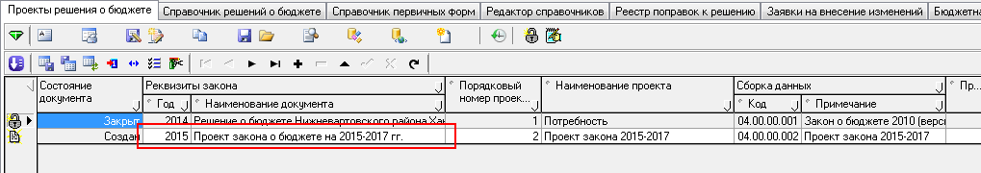

Рисунок 3.5 – Проекты закона ( решения) о бюджете

4) Скопировать сборку РРО.

Копирование сборок выполняется на РМ «Администрирование: планирование бюджета», интерфейс «Настройки версий»:

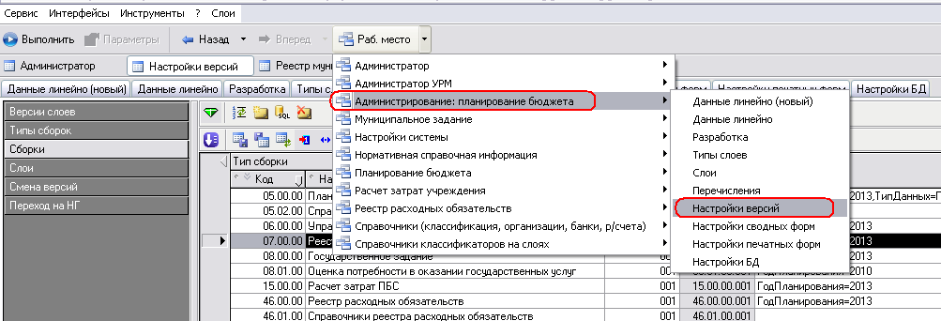

Рисунок 3.6 – Интерфейс «Настройки версий»

- Для копирования необходимо перейти на закладку «Сборки», выделить сборку «Реестр расходных обязательств» и нажать кнопку «Копировать сборку с данными слоев»:

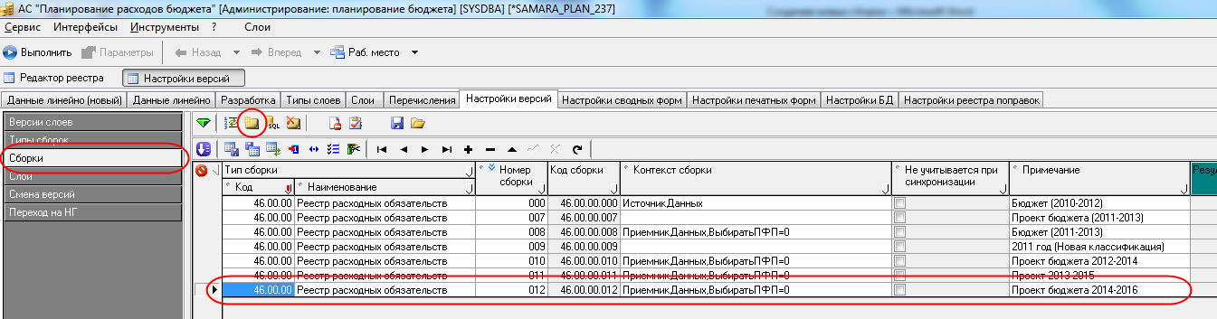  
Рисунок 3.7. – Интерфейс «Настройки версий» вкладка «Сборки»

Новую сборку сделать текущей:

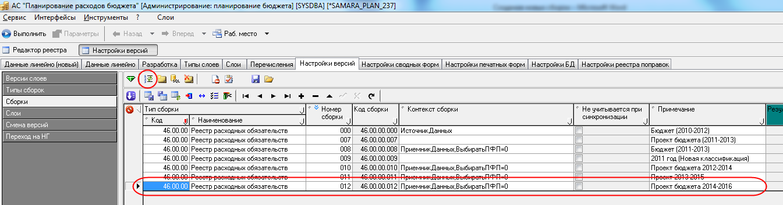

Далее для новой сборки поменять значение в колонке примечание. Например «Проект бюджета 2015-2017». Это же наименование указать на следующем шаге .

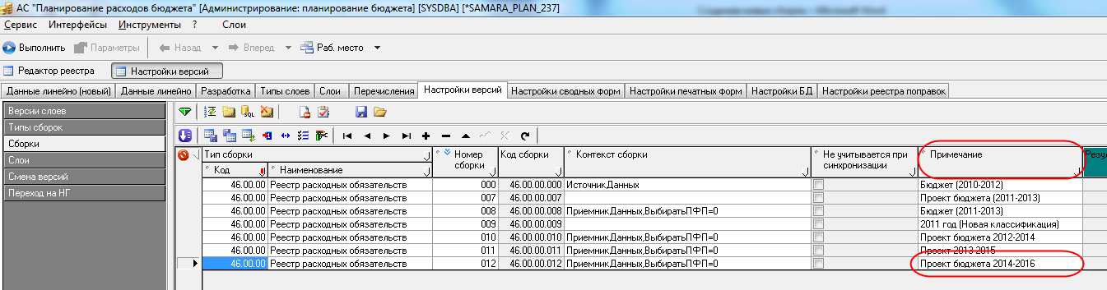

По кнопкеcid:image002.png@01D0139B.8FD7FD60 «Переименовать версии слоёв, входящих в сборку» установить новое наименование слоёв - именно это наименование будет отображаться на интерфейсе на панели параметров:

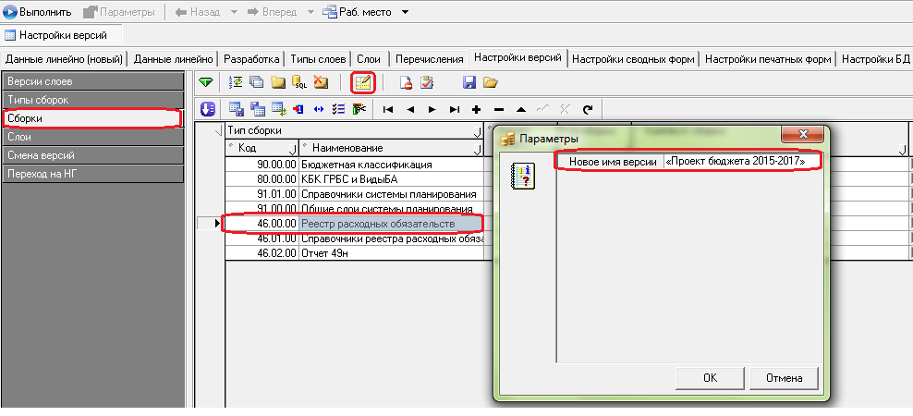

5) Скопировать сборку «Общие слои системы планирования», и другие из п.2, которые не были скопированы параллельно со сборкой закона. Сборки копируются по аналогии с копированием сборки РРО на интерфейсе «Сборки» по кнопке «Копировать сборку с данными слоев» (Рис.5).

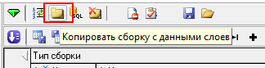

Рисунок 3.7 – Кнопка «Копировать сборку с данными слоев»

После копирования всех сборок их необходимо сделать текущими. Для этого необходимо выделить требуемую сборку и нажать кнопку «Сделать версии слоев из данной сборки текущими» 

6) Проверить настройки подчиненности созданных сборок и если они не соответствуют вновь созданным, требуется поменять их.

Важно!!! У всех сборок показанных выше есть и другие подчиненные сборки. Так вот у этих подчиненных сборок в свою очередь есть тоже подчиненные сборки и в них не должно быть пересечения одинаковых сборок с разными версиями. Пример ниже (Рис.3.8):

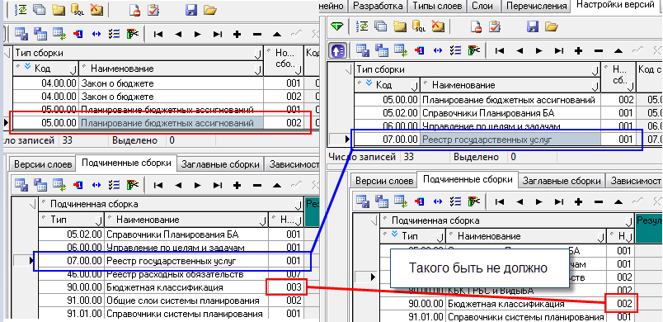

Рисунок 3.8 – Целостность сборок

И так рекурсивно по всем подчиненным сборкам. Иначе будет вылезать ошибка о присутствии двух разных версий слоя в одной сборке. Например:

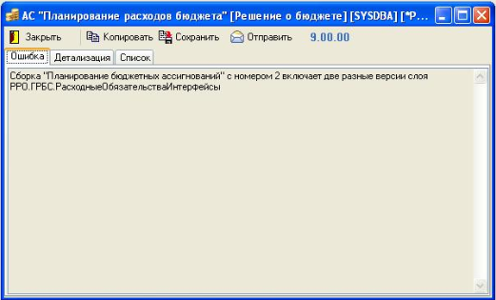

Когда вся версионность настроена, как указано выше. Осуществляется непосредственно сдвиг годов.

8) Заполнение данных отчетного года.

Данные заполняются путем импорта их из исполнения.

Процесс настройки планирования перед импортом, описан в инструкции **«Описание параметров для импорта из исполнения.docx»**

Процесс импорта данных описан в инструкции **«Инструкция по импорту данных.doc»**.

9) Перенос планового года в текущий

9.1 Зайти «Планирование бюджетных ассигнований – Справочная информация – Бюджетная роспись(расходы)».

9.2 Нажать кнопку «Импорт уточненной суммы текущего года из сводной формы БА» . В окне появившемся во время импорта выбрать сборку созданную на шаге №2 (Рис.3.9). Произойдет импорт данных из слоя «ПланированиеБА.ФормыВвода.СводнаяФорма» из колонки очередного года, в колонку текущего года (План).



Рисунок 3.9 – Выбор сборки источника

10) Данные очередного года и плановых периодов

В типовой схеме планирования при создании «Проекта закона о бюджете» все данные из форм ввода и свода БА удаляются. Пользователи заново осуществляют расчеты по бюджетным ассигнованиям в формах ввода, после чего переносят их в сводную форму по БА.

11) Когда все импорты и сдвиги произведены необходимо настроить контекст сборок. Для этого:

11.1 У всех сборок, которые были созданы на предыдущих шагах в настройках версий, в колонке «Контекст сборки» добавить параметр «ГодПланирования=2015» (Рис.3.10) (после знака «=» указывается очередной год, соответствующий настраиваемой сборке).

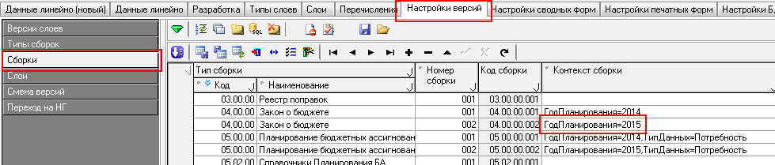

Рисунок 3.10 – Настройка контекста слоя у сборки

11.2 На данных линейно открыть слой «Настройки планирования». Отфильтровать колонку «Контекст» по максимальному значения параметра «ГодПланирования». В приводимом примере это «ГодПланирования=2014».

11.3 Скопировать полученные данные и поменять в скопированных данных старые значения на новые, как показано на рисунках:

Было

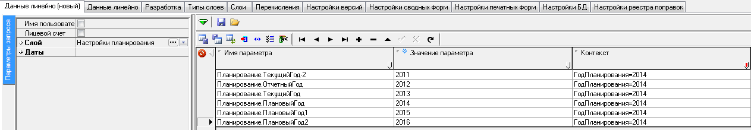

Стало

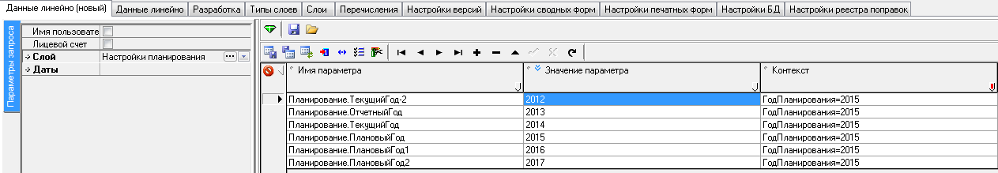

На этом сдвиг года завершен.

# Дополнительные сведения об администрировании

В данном пункте будут рассмотрены интерфейсы, которые могут пригодиться при дальнейшем администрировании системы, а также решение некоторых вопросов.

## Интерфейсы

### Интерфейс «Объекты»

Данный интерфейс предназначен для работы с зарегистрированными объектами интерфейсов. Здесь представлен их полный перечень, который включен в систему.

Интерфейс «Объекты» (рис 3.1) находится на рабочем месте «Администратор».

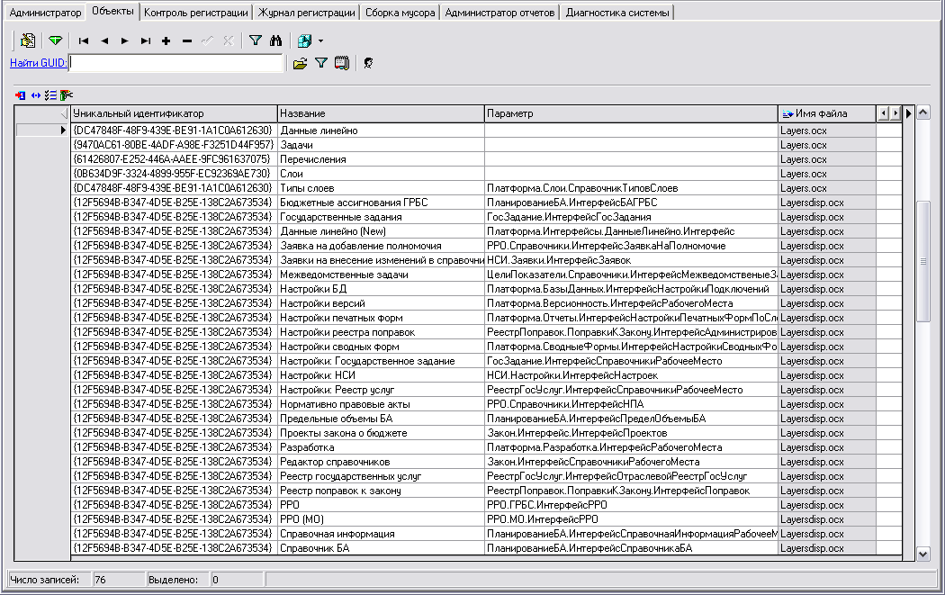

Рисунок 4.1 – Интерфейс «Объекты»

У каждого интерфейса есть атрибуты и параметры. Они представлены следующими полями: «Уникальный идентификатор», «Название», «Параметр», «Имя файла», «Параметры ограничений», «Код объекта», «Тип интерфейса».

Все интерфейсы, из которых состоят предметные блоки системы, находятся в файле Layersdisp.ocx. Соответственно уникальный идентификатор будет у них одинаковый.

### Интерфейс «Настройки сводных форм»

Предполагает настройку сводных форм, находящихся на интерфейсах с кнопками обновления и проверки сумм в своде и источниках , , , , . Например, в детализации интерфейса «Проекты закона о бюджете» или «Бюджетные ассигнования ГРБС».

Интерфейс «Настройки сводных форм» представлен ниже:

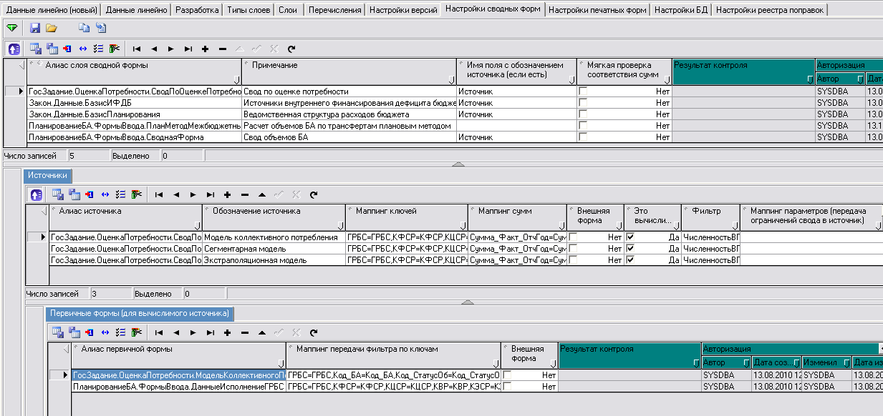

Рисунок 4.2 – Настройки сводных форм

В заголовке интерфейса вводится информация о сводной форме. Здесь нужно заполнить следующие поля:

* Алиас слоя сводной формы

Значение поля выбирается из справочника слоев. Выбираем тот слой, который должен быть сводным.

* Примечание

Вводим вручную название (или описание) свода.

* Имя поля с обозначением источника

Заполняем поле вручную. Здесь пишем имя поля в сводном слое, если оно есть (рис. 3.3). Если есть, то называется «Источник». В этом случае поле «Источник» будет заполняться значениями из поля «Обозначение источника» (см. рис. 3.2 детализацию «Источники»).

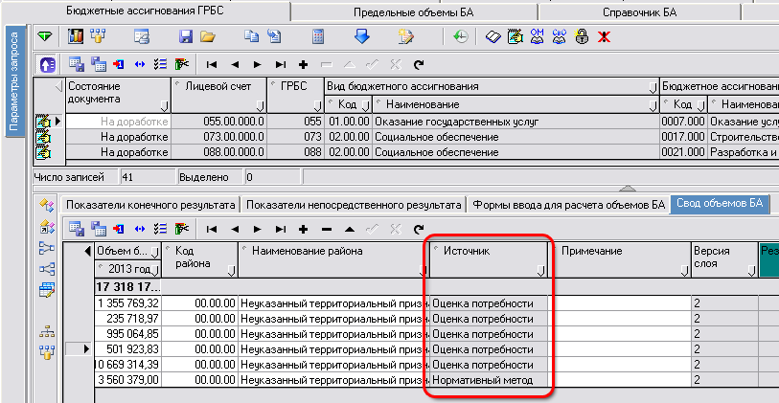

Рисунок 4.3 – Свод объемов БА

* Мягкая проверка соответствия сумм

Флаг. Когда идет контроль на равенство сумм в сводной форме и в ее источниках, отрицательный результат может быть двух типов: ошибка (красный шарик) или предупреждение (желтый шарик). При мягкой проверке будет предупреждение. Если нужно предупреждение, то ставим галочку (да).

В **детализации «Источники»** (рис. 3.2)фиксируются те слои (формы), из которых будут тянуться данные в свод. Чтобы настроить источники, нужно заполнить следующие поля:

* Алиас источника

Значение поля выбирается из справочника слоев. Выбираем тот слой, который должен быть источником.

* Обозначение источника

Вводим вручную краткое название источника.

* Маппинг ключей

Вводим вручную сопоставление ключей слоя-источника и свода.

* Маппинг сумм

Вводим вручную сопоставление сумм слоя-источника и свода.

* Внешняя форма

Флаг. Ставим у тех источников, данные которых располагаются в другом документе по отношению к сводной форме. При вычислении свода, данные внешнего источника всегда выбираются из базы данных, а данные внутреннего источника тянутся из того же документа, где расположена сводная форма. Внутренний источник никогда не возьмет данные из другого документа. Внешний источник сформирует ограничение к БД и выберет из базы все, что есть в базе по этим условиям (не глядя на то, в каких документах эти данные расположены).

* Это вычислимый источник

Флаг. Ставим у источников, которые являются вычислимыми слоями. Для вычислимых источников заполняется детализация 3-го уровня. Это не влияет на алгоритм вычисления свода, но используется при балансировке сводной формы: когда нужно посмотреть, из каких данных получилась запись сводной формы, будет виден не вычислимый слой, о котором пользователь вообще ничего не знает, а источники этого вычислимого слоя, указанные в детализации 3-го уровня. У вычислимого источника поле «Маппинг ключей» не используется, данные будут фильтроваться по полю «Маппинг передачи фильтра по ключам» первичной формы.

* Фильтр

Вводим вручную ограничение данных, подтягиваемых из источника в свод.

* Маппинг параметров

Используется только при подключении внешнего источника. Вводим вручную ограничения данных из внешнего источника.

**Детализация «Первичные формы»** (рис. 3.2) заполняется только для ВЫЧИСЛИМЫХ источников:

* Алиас первичной формы

Значение поля выбирается из справочника слоев. Выбираем тот слой, который должен быть первичной формой к вычислимому источнику.

* Маппинг передачи фильтра по ключам

Вводим вручную маппинг в том случае, когда нужно отобразить информацию из вычислимого источника с определенными ограничениями. У вычислимого источника поле «Маппинг ключей» не используется, данные будут фильтроваться по текущему полю.

* Внешняя форма

Флаг. Ставим у тех первичных форм, данные которых располагаются в другом документе по отношению к сводной форме.

### Интерфейс «Настройки печатных форм»

Предполагает настройку тех печатных форм, которые вызываются непосредственно с интерфейса какого-либо документа кнопкой «Сформировать печатный документ» . При ее нажатии выпадет список подключенных отчетов, например:

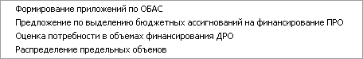

Интерфейс «Настройки печатных форм» представлен ниже:

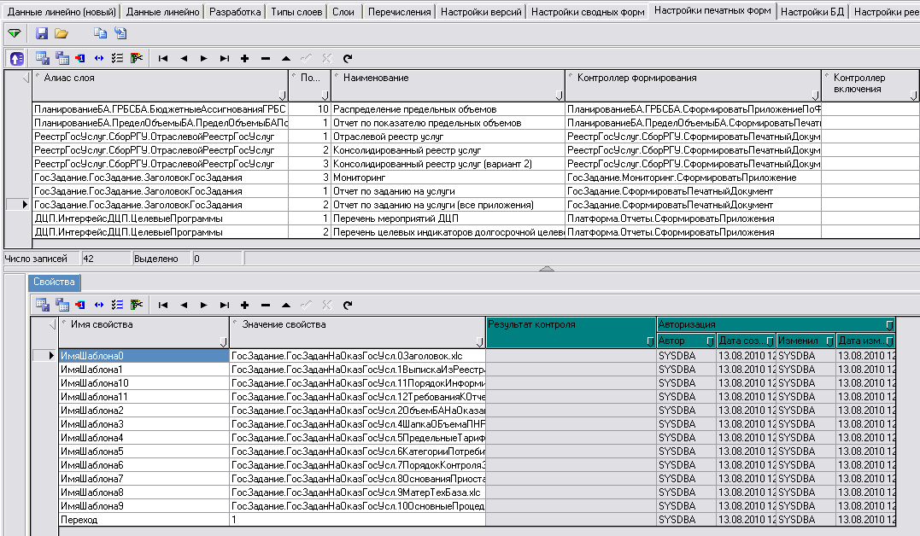

Рисунок 4.4 – Настройки печатных форм

Интерфейс имеет двухуровневую структуру: заголовок и детализацию.

Заголовок имеет следующие поля:

* Алиас слоя

Значение поля выбирается из справочника слоев. Выбираем слой, являющийся заголовком того интерфейса, на который мы хотим повесить отчет.

* Порядок

Вводим вручную номер отчета по порядку. Именно в этом порядке будут отображаться отчеты в выпадающем списке.

* Наименование

Вводим вручную название отчета. Это название будет отображаться в выпадающем списке подключенных отчетов.

* Контроллер формирования

Выбираем из справочника контроллеров. Поле обязательное для заполнения. Контроллер формирования занимается выводом данных, которые выдал слой, на визуализатор (это интерфейс, через него пользователь видит отчет).

* Контроллер включения

Выбираем из справочника контроллеров. Этот контроллер не является обязательным. Он определяет, может ли быть применена данная печатная форма к конкретному документу. Если нет, значит печатная форма применяется к любому документу в заданном слое.

* Тип обработки документов

Выбираем значение из выпадающего списка. Есть три варианта:

* *Все документы на одну страницу*

Выделяем много записей (документов) и все они выводятся в визуализаторе закладками, разбитыми по документам.

* *Все документы на отдельные страницы*

Выделяем много записей (документов) и все они выводятся в визуализаторе в одной закладке один документ, за другим. Тут уже зависит от шаблона: если шаблон ленточный, то выведет в виде ленты.

* *Один документ*

Выделяем много записей (документов) и всегда выводится только один текущий документ, даже если есть выделение. Т.е. выделение на интерфейсе не учитывается. Это имеет смысл для многостраничных отчетов, таких как Проект закона, когда для одного документа должно сформироваться множество закладок. Другими словами это «защита от дурака», чтобы по случайности не сформировалось много отчетов и не подвисла система.

* Контроллер получения визуализатора

Выбираем из справочника контроллеров. Поле обязательное для заполнения. Контроллер подготавливает визуализатор, на который будут выводиться данные.

Заголовок имеет единственную **детализацию «Свойства»** (рис. 3.4). Здесь собственно к отчету прописываются его свойства или другими словами параметры:

* Имя свойства

Вводим вручную значение поля.

* Значение свойства

Вводим вручную значение поля.

Например, чтобы подключить шаблон к отчету нужно ввести:

Имя свойства – ИмяШаблона

Значение свойства – ВЦПФакт.ОтчетОреализации.xlc

Важно помнить, что набор свойств, который должен присутствовать в детализации, зависит исключительно от тех контроллеров, которые были подключены к отчету. Если свойство не используется ни одним из контроллеров, то оно работать не будет.

## Разграничение прав пользователей на видимую/редактируемую информацию

### Ограничение прав пользователя на просмотр или изменение данных интерфейса

Для того чтобы ограничить права пользователя на просмотр или изменение данных интерфейса какого-либо предметного блока, необходимо воспользоваться закладкой «Права пользователей» интерфейса «Слои» (рис. 4.5).

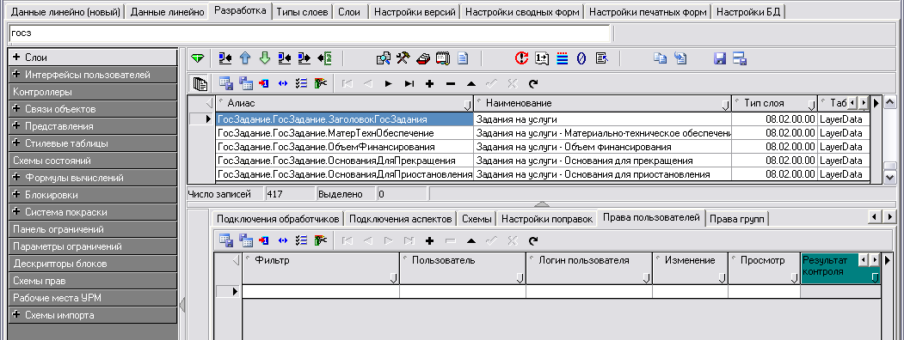

Рисунок 4.5 – Закладка «Права пользователей»

Здесь необходимо нужно настроить фильтр аналогично его настройке в схеме прав. Отличие заключается лишь в том, что в схеме прав настраиваются права для групп пользователей, а в настройках слоя «Права пользователей» – права конкретных пользователей.

Чтобы написать текст фильтра, необходимо знать системные имена полей интерфейса, т.к. в фильтре их нужно будет прописывать с целью ограничения диапазона значений по ним.

Для этого выполняем следующие действия:

1. Заходим на интерфейс «Объекты» (рис. 4.6).
2. Ищем по названию нужный нам интерфейс, копируем параметр у этого интерфейса. Параметр – это системное имя интерфейса.

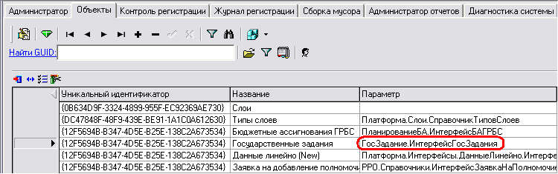

Рисунок 4.6 – Интерфейс «Объекты»

1. Заходим на интерфейс «Интерфейсы пользователей» (рис. 4.7). Вставляем параметр в область для фильтрации компонентов. Интерфейсы автоматически отфильтруются и останется только нужный нам интерфейс.

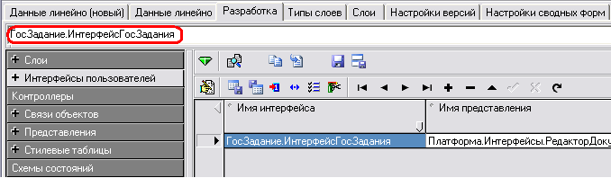

Рисунок 4.7 – Интерфейс «Интерфейсы пользователей»

1. Заходим в детализацию этого интерфейса на закладку «Внутренние объекты интерфейса» (рис. 4.8). Наша задача узнать алиас (системное имя) заголовочного слоя, т.е. того слоя, который отображается на нашем интерфейсе.

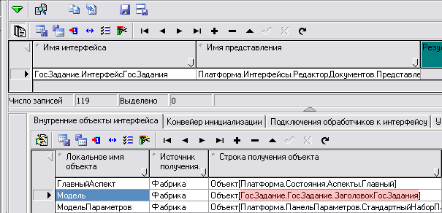

Рисунок 3.8 – Закладка «Внутренние объекты интерфейса»

1. У объекта «Модель» копируем параметр в квадратных скобках из поля «Строка получения объекта». Это и есть алиас заголовочного слоя.
2. Заходим на интерфейс «Слои» (рис. 4.9). Вставляем параметр в область для фильтрации компонентов. Слои автоматически отфильтруются и останется только нужный нам слой.

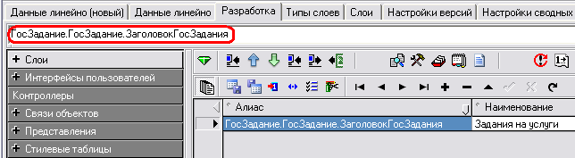

Рисунок 4.9 – Интерфейс «Слои»

1. Заходим в детализацию этого слоя на закладку «Поля слоя» (рис. 4.10). Здесь представлены все основные настройки слоя: позиция полей, имена полей, названия полей, формулы и т.п.

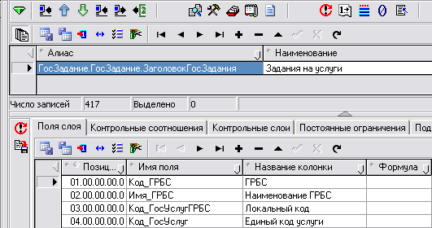

Рисунок 4.10 – Закладка «Поля слоя»

1. Названия колонок соответствуют названиям полей, отображаемых на интерфейсе. Теперь ищем в названиях колонок те поля интерфейса, по которым необходимо отфильтровать данные на этом интерфейсе. Каждому Названию колонки соответствует Имя поля – это и есть системное имя поля, которое нужно было найти.

Теперь, когда известен заголовочный слой и имена полей, по которым нужно отфильтровать данные на интерфейсе, переходим на закладку «Права пользователей» (рис. 4.5).

Здесь нужно настроить фильтр аналогично его настройке в схеме прав. Отличие заключается лишь в том, что в схеме прав настраиваются права для групп пользователей, а в настройках слоя «Права пользователей» – права конкретных пользователей. Синтаксис написания фильтра приведен в пункте 2.6.

### Работа ГРБС в АС «Планирование расходной части бюджета»

Если необходимо чтобы ГРБС работал через АС «Планирование расходной части бюджета», а не через УРМ, то в этом случае необходимо выполнить специальные настройки. Рассмотрим их далее.

Сначала нужно зайти на интерфейс «Права на лицевые счета» (рис. 4.11), находящийся на рабочем месте «Администратор».

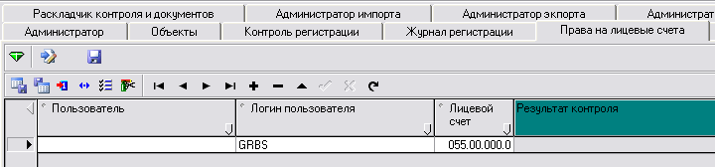

Рисунок 4.11 – Интерфейс «Права на лицевые счета»

Здесь нам нужно привязать конкретного пользователя (в данном случае ГРБС) к его лицевому счету. Это делается для того, чтобы ГРБС при работе в системе видел данные только со своим лицевым счетом.

Для этого заполняем поля «Пользователь» и «Логин пользователя» путем выбора их из справочника «Пользователи» (рис. 4.12).

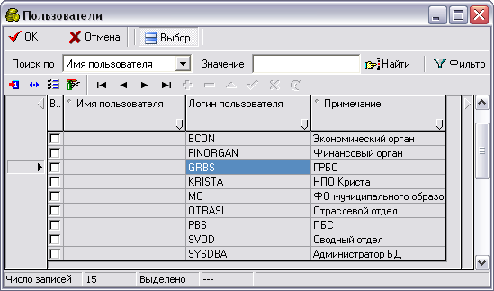

Рисунок 4.12 – Справочник «Пользователи»

Затем выбираем лицевой счет ГРБС из справочника лицевых счетов. Теперь ГРБС при входе в систему под своим логином будет видеть только свои данные на интерфейсах.

Однако, помимо этой настройки нужно еще выполнить некоторые действия для того чтобы ГРБС видел и в справочниках только свои данные. Это касается, прежде всего, Справочника лицевых счетов и Справочника КВСР. Рассмотрим их настройку ниже.

Для настройки видимости значений **Справочника лицевых счетов** специально предусмотрена кнопка «Сгенерировать права на слой по правам на лицевые счета» , которая находится на интерфейсе «Права на лицевые счета». При ее нажатии в слое Справочника лицевых счетов на закладке «Права пользователей» генерируется запись с настройкой на ГРБС и его лицевой счет (рис. 4.13).

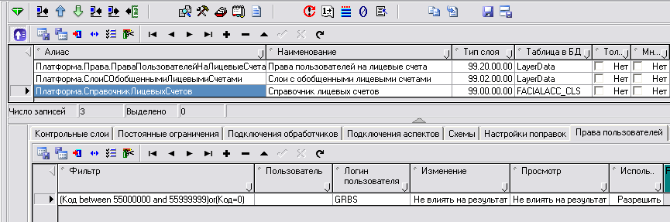

Рисунок 4.13 – Настройка видимости значений Справочника лицевых счетов

По умолчанию эта настройка будет фильтровать значения справочника в заданном промежутке поля «Фильтр»: (Код between 55000000 and 55999999)or(Код=0). Если же требуется фильтровать справочник конкретными значениями, то нужно фильтр исправить вручную. Например, так: (Код=55000000 and Код=55001000)or(Код=0) или так: Код=55000000. Синтаксис написания фильтра приведен в пункте 2.6

Поля «Изменение», «Просмотр», «Использовать» не трогаем!

Теперь настроим **Справочник КВСР**. Для этого на интерфейсе «Разработка» открываем слой Классификаторы.КВСР и на закладке «Права пользователей» вручную создаем запись с настройкой на ГРБС и его код (рис. 4.14).

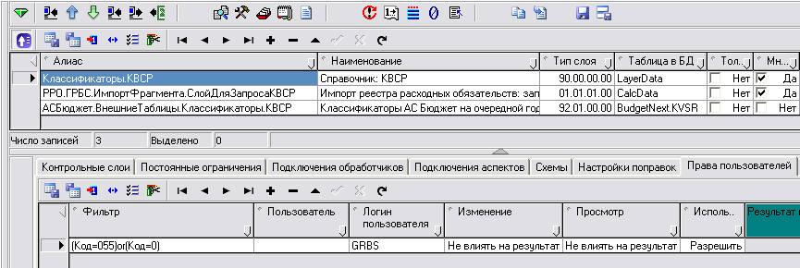

Рисунок 4.14 – Настройка видимости значений Справочника КВСР

Настройка Справочника КВСР аналогична настройке Справочника лицевых счетов. Значения полей «Изменение», «Просмотр», «Использовать» такие же.

По аналогии для ГРБС можно настроить еще и другие справочники, если это требуется.3.2.3. Создание резервной копии базы и восстановление из нее

Если база на сервере Interbase (локальная), то работы по созданию и восстановлению из резервной копии ведутся в программе IBExpert.

Для создания резервной копии требуется выбрать на панели параметров раздел Services – > Backup Database. В разделе Select database указывается текущая база, копию которой необходимо сделать, заранее зарегистрированная в списке баз. В разделе File Name автоматически генерируется наименование нового файл резервной копии базы.

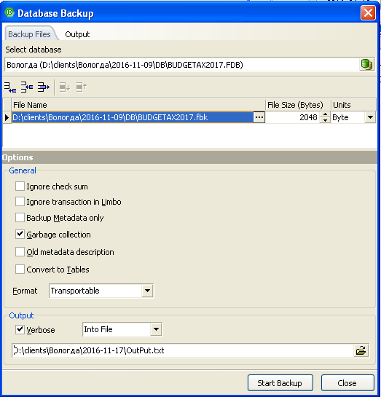

Для восстановления базы из резервной копии требуется выбрать на панели параметров раздел Services – > Restore Database. В разделе Database File указывается имя файла, который будет создал. В разделе File Name имя файла копии базы с расширением fbk или gbk.

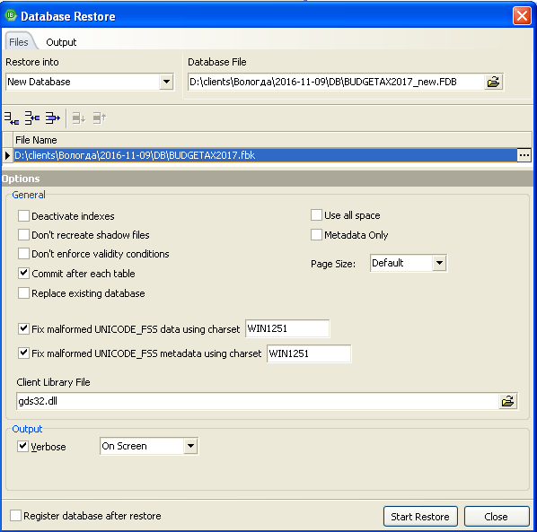

После нажатия на кнопку Start все изменения будут отображаться на вкладке Output. Их можно будет сохранить в лог.

### Установка обновления

Для установки обновления необходимо воспользоваться утилитой PlanningUpdater. Утилита PlanningUpdater является средством установки блоков и обновлений для блоков в систему АС «Планирование расходов бюджета». Также утилита позволяет контролировать целостность компонентов системы (проверка целостности компонентов и восстановление необходимых компонентов). Установка блоков происходит из MSI файлов. Каждый MSI файл может содержать в себе несколько блоков.

Первоначальная установка системы так же производится с помощью данной утилиты, только из дистрибутива АС «Планирование расходов бюджета» (который тоже устанавливается при помощи MSI файла).

### Установка рабочего места в локальной сети

Для установки рабочего места в локальной сети необходимо предоставить пользователю доступ к папке на сервере, где находятся модули системы. После открытия этой папки создается ярлык WorkPlace.exe на рабочем столе пользователя. Его следует переименовать в «Планирование расходов бюджета».

Установить на компьютере пользователя сам бюджет, воспользовавшись утилитой BDE.exe.   
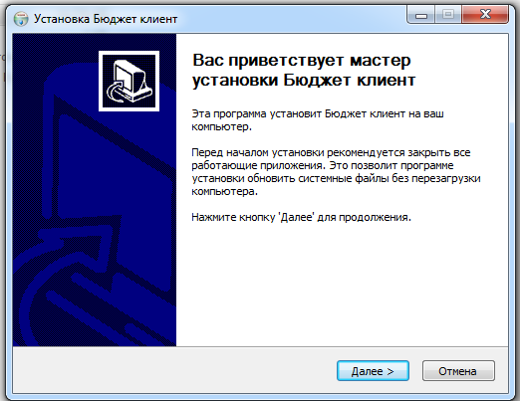

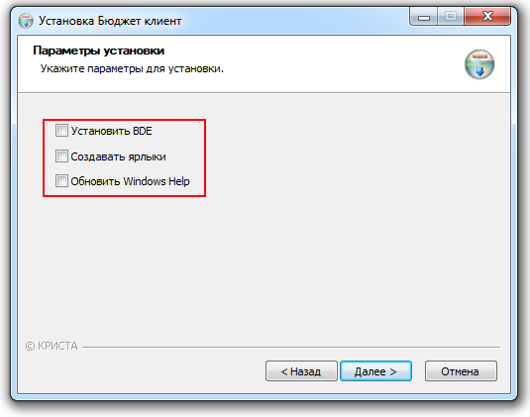

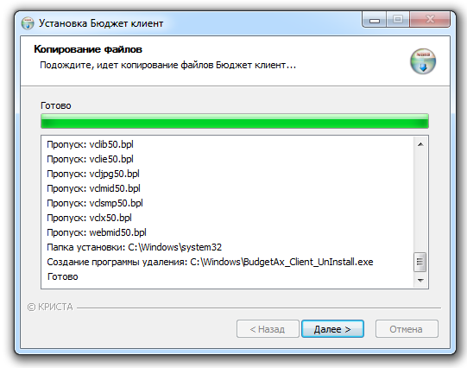

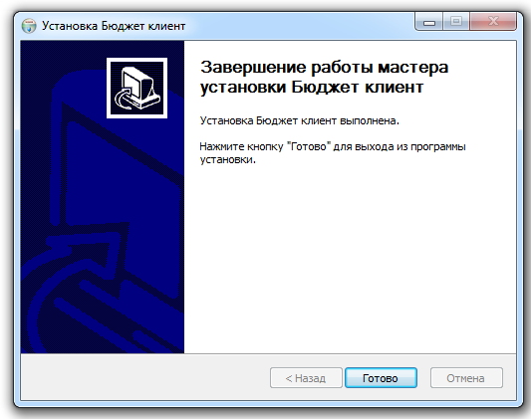

Далее при необходимости можно добавить пользователя в систему (п. 2.2).

### Установка рабочих мест вне локальной сети

Работа пользователей вне локальной системы осуществляется с помощью сервера доступа к данных SocketServer. Алгоритм установки серверной и клиентской части подсистемы “Сервер доступа к данным” одинаков и для случая, когда сервер доступа находится на отдельном компьютере и когда он располагается вместе с сервером БД.

# Структура системы

## Сведения о структуре системы

АС «Планирование расходной части бюджета» делится на несколько блоков. Базовый блок «Платформа» является системным. Большинство блоков являются предметными и предназначаются для решения определенного круга задач предметной области. Блок является единицей поставки системы. Система не может поставляться более мелкими единицами. На рисунке 4.1 изображено схематичное изображение системы.

|  |  |  |
| --- | --- | --- |
| Блок РРО | Блок Планирование БА | Блок Государственные программы |
| Системный блок | Блок Закон | Блок Цели и задачи |
| Платформа | | |
| АС «Планирование расходной части бюджета» | | |

Рисунок 4.1 – структура блоков

Блоки могут требовать наличия других блоков для корректной работы. Блок «Платформа» является независимым от других блоков. Между блоками могут существовать настраиваемые связи. Это означает, что при одновременной поставке двух блоков они могут работать в связке, но при отдельной поставке они также работают корректно.

Предметные блоки могут либо решать отдельные задачи предметной области, либо расширять функциональность других предметных блоков. Каждый блок идентифицируется системным именем, которое ему присвоено в описании структуры системы. Если блок является расширением к другому блоку, то частью его имени может быть имя расширяемого блока.

## Структура блока

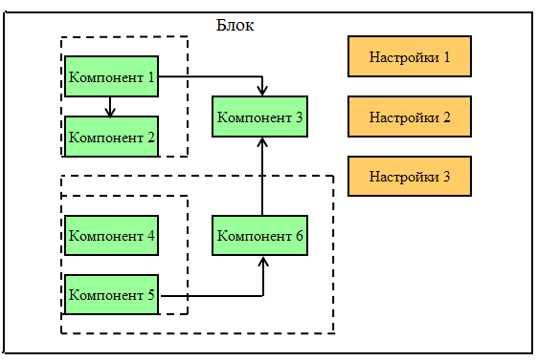

Рисунок 4.2 – структура блока

На рисунке 4.2. изображено схематичное представление блока. Каждый блок состоит из набора компонентов, а также может включать набор настроек. Настройки хранятся в виде пар: <имя настройки> = <значение>.

Компоненты внутри блока могут быть условно распределены по подблокам в соответствии с теми задачами предметной области, для решения которых предназначаются данные компоненты. Система строится из компонентов различных видов. Поддерживаемые виды компонентов: BPL, OCX, DLL, АБЛ, Шаблон отчета. Различные виды компонентов относятся к одному из двух уровней:

1. Уровень платформы – к этому уровню относятся виды компонентов, поддержка которых реализована в базовом блоке «Платформа» (контроллеры, интерфейсы, представления и т.д.).
2. Системный уровень – к этому уровню относятся виды компонентов, работающие на уровне операционной системы или на уровне технологических решений АС «Бюджет» (шаблоны отчетов, абл-макросы и т.д.)

Компоненты уровня платформы идентифицируются системным именем, которое включает системное имя блока/подблока в качестве пространства имен. Компоненты системного уровня не имеют общих правил идентификации. Для каждого вида компонента установлены собственные правила. Настройки блока должны храниться преимущественно в базе данных, в слоях (чтобы пользователи УРМ работали с теми же настройками). Другие варианты хранения могут использоваться только в исключительных случаях. У блока может быть собственный слой для хранения настроек. В этом случае слой может быть зарегистрирован в системе как слой настроек, чтобы значения из этого слоя можно было получать через стандартный интерфейс.

В состав системы входят слои с настройками блоков и настройками платформы. Слои с настройками блоков, содержат настройки блоков. Слой с настройками платформы, содержит настройки системных расширений и не может хранить настройки предметных блоков. Данные слои не версионные. Каждая настройка идентифицируется именем. Для того чтобы не было перезаписи в настройках, принято к имени настройки дописывать имя блока.

## Описание логической структуры системы

Логическая структура фиксируется в виде описаний. Описания сохранены в слое «Платформа.СтруктураСистемы». Каждому блоку соответствует часть из этих описаний. При установке блока, происходит импорт из слоя «Платформа.СтруктураСистемы», тех описаний которые соответствуют устанавливаемому блоку. Элементами описаний (записями слоя) являются описания блоков и подблоков. У каждого блока/подблока определены следующие атрибуты:

* 1. Имя блока/подблока - пользовательское имя
  2. Системное имя блока/подблока - идентификатор

Код блока/подблока – иерархический код, который можно использовать при кодировании тех системных компонентов, для которых приняты правила идентификации по иерархическому коду.

Системное имя подблока всегда включает системное имя блока в качестве пространства имен. Описание структуры проекта используется в следующих случаях:

1. при написании постановок: имена файлов с постановками соответствуют системным именам блоков/подблоков;
2. в процессе разработки: системные имена блоков/подблоков определяют пространство имен для компонентов;
3. при внедрении и сопровождении: для определения текущей структуры установленной системы.

Основные данные базы планирования хранятся в таблице LayerData. Разделение на слои происходит по ключу Layerref, в котором указывается ID из таблицы перечня слоев Layers.  
Структура таблицы LayerData:

|  |  |  |  |
| --- | --- | --- | --- |
| Имя поля | Тип поля | Системное/ не системное | Описание |
| ID | Числовой | Да | Ключ |
| Layerref | Числовой | Да | Ссылка на слой Layer |
| Layerversion | Числовой | Да | Версия слоя |
| FaccialCCCLS | Числовой | Да | Системное поля для хранения значения лицевого счета |
| KFSR | Числовой | Нет | значение кода КФСР |
| KVSR | Числовой | Нет | значение кода КВСР |
| KESR | Числовой | Нет | значение кода КОСГУ |
| KCSR | Строковый | Нет | значение кода КЦСР |
| KVR | Числовой | Нет | значение кода КВР |
| SUBKESR | Числовой | Нет | значение кода СубКОСГУ |
| FINSOURCE | Числовой | Нет | значение кода Источника финансирования |
| INTFIELD00-INTFIELD22 | Числовой | Нет | переменные |
| SUMFIELD00-SUMFIELD34 | Числовой | Нет | переменные |
| DATAFIELD00-DATAFIELD04 | Приближенный числовой | Нет | переменные |
| STRFIELD00-STRFIELD25 | Строковый | Нет | переменные |
| FLOATFIELD00-FLOATFIELD07 | Приближенный числовой | Нет | переменные |
| CREATEDATE | Дата | Да | Дата создания |
| CREATERUSER | Строковый | Да | Автор |
| UPDATEDATE | Дата | Да | Дата изменений |
| UPDATERUSER | Строковый | Да | Пользователь изменивший значения документа |
| UPDATESTATUS | Числовой | Да | Статус изменения записи |
| UPDATEGROUPINDEX | Числовой | Да | Идентификатор заявок |
| NATURALKEY | Строковый | Да | Значение натурального ключа |
| ACCEPTDATE | Приближенный числовой | Да | Дата принятия |
| REJECTDATE | Приближенный числовой | Да | Дата отклонения |
| DOCSTATEREF | Числовой | Да | ИД состояния документа |
| CRYPTOSTATUS | Числовой | Да | ИД Криптостатуса документа |
| DATEOPEN | Приближенный числовой | Нет | Дата открытия |
| DATECLOSE | Приближенный числовой | Нет | Дата закрытия |
| VARIANT | Числовой | Нет | для проставления вариантов расчетных форм |
| SUBSIDYCLS | Числовой | Нет | значение кода субсидий |
| TRANSFERTCLS | Числовой | Нет | значение кода |
| REGIONCLS | Числовой | Нет | значение кода |
| LOCKSTATUS | Числовой | Да | Статус блокировки записи |
| LOCKINFO | Строковый | Да | Информация к блокировке записи |
| ORG_REF | Числовой | Да | значение кода организации |
| BUDGETREF | Числовой | Да | значение кода бюджета |
| INVESTOBJECT | Строковый | Нет | значение кода объекта |
| FINTYPE | Строковый | Нет | значение кода типа финансирования |
| OKPD | Числовой | Нет | значение кода ОКПД |
| FACT | Строковый | Нет | значение кода мероприятия |
| DIRECTIONCLS | Строковый | Нет | значение кода направления |

## Файловая структура программы

При автоматической установке АС «Планирование расходной части бюджета» на сервер программа «АС Планирование расходов бюджета.msi» создает на жестком диске каталоги «Planning» и «PlanningUpdater».

Каталог **«Planning»** содержит:

**DataBase** – каталог для хранения файлов базы данных системы BudgetAx.gdb, базы данных удаленного реестра DBRegistry.gdb, а так же файлов других рабочих БД с расширением *.gdb.

**Ocx** – каталог для хранения ocx-модулей, в которых реализованы объекты АС, файлов настроек и др.

**Шаблоны** – каталог для хранения всех шаблонов системы, содержит подкаталоги:

**Динамические** – содержит динамические настройки отчетов и печатных документов;

**Ресурсы** – содержит шаблоны с описанием данных, выбираемых для системы состояний, наложения ЭЦП и отправки документов из АС «УРМ» в АС «Планирование расходной части бюджета»;

**ШаблоныВорда** – содержит шаблоны программы Microsoft Office Word для формирования текста закона о бюджете;

**Экспорт** – содержит шаблоны программы Microsoft Office Excel для выгрузки данных блока РРО.

Каталог **«PlanningUpdater»** содержит:

**MicrosoftI** – содержит пакеты обновлений для блоков программы;

**Temp** – служит для хранения временных файлов, которые создаются в процессе установки обновлений;

**Transactions** – содержит служебную информацию о процессе установки обновлений;

**PlanningUpdater.exe** – программа автоматической установки обновлений;

**PlanningUpdater.ini** – файл настроек программы автоматической установки обновлений.

## Диагностика системы

Перед тем как приступить к работе в программном модуле «Государственные программы» необходимо проверить корректность регистрации системных модулей. При входе в систему программа автоматически зарегистрирует их, т.е. выполняет registry.exe. По окончанию на экран будет выведено окно об успешно регистрации, если какие либо из имеющихся модулей некорректны или не совместимы с текущей платформой, то отобразится точное число незарегистрированных модулей. Их перечень можно будет посмотреть в файлике register.log. Регистрацию модулей можно проводить без входа в систему, запустив файлик registry.exe.

После входа в систему можно проверить на наличие ошибок при инициализации интерфейсов. Для этого необходимо выбрать интерфейс и нажать на панели инструментов кнопку «Выполнить».

Система так же позволяет проверить на корректность данных в полях прикладных типов.  
1) Встать курсором на прикладной тип, который требуется проверить и нажать кнопку:   
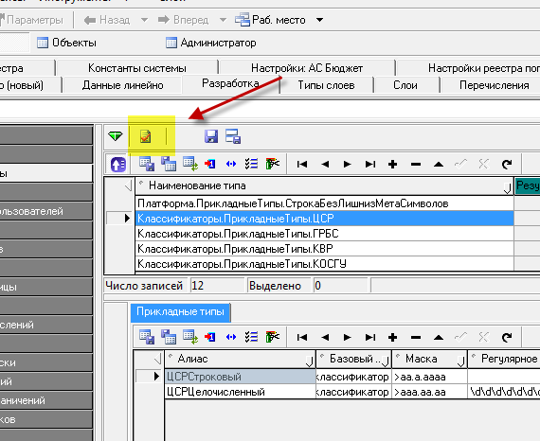

2) Ввести в появившемся окне:   
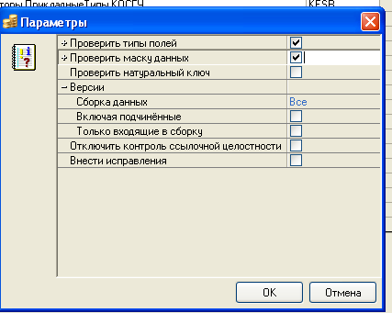

3) Нажимать «ОК» и подождать выполнения. При выполнении появится «Лог», в котором будет отмечено выполнение заданных действий и окончание их.

Так же система позволяет проверить на нарушение ссылочной целостности и позволяет удалить «битые» ссылки:

Основой, для работы пользователей во всех блоках системы, является слойница. Слойница представляет собой систему (технологию) ведения базы данных, она получила такое название, т.к. основана на работе слоёв. Под слоем подразумевается таблица, которая наполняется путем заполнения полей. Каждый интерфейс, любая детализация - это слой. Так как к новым создаваемым записям, подтягиваются разные данные, например такие как справочная информация или классификация, или данные с других интерфейсов, у вновь созданной записи появляется ссылка на документ из другого слоя. И уже оба эти документа связаны ссылочной целостностью. Таким образом ссылочная целостность - это логические связи между зависимыми друг от друга фактами. Если условие ссылочной целостности не выполняется, говорят, что в базе данных нарушена целостность. Некорректное удаление данных или ошибочная привязка сборок в системе, могут привезти к нарушению ссылочной целостности, что способствуют появлению "битых" ссылок. Которые в свою очередь могут значительно затруднить корректную работу всей системы.

В АС «Планирование расходной части бюджета »реализован механизм для корректного удаления "битых" ссылок. Для работы с данным механизмом необходимо на РМ «Администрирование: планирование бюджета» => «Разработка» выбрать закладку «Слои»:

1. Выбрать слой, в котором присутствует битая ссылка
2. Нажать кнопку "Проверить ссылочную целостность"Описание: cid:image002.png@01D1C32E.4258E8D0 (рис. 5.5.1)

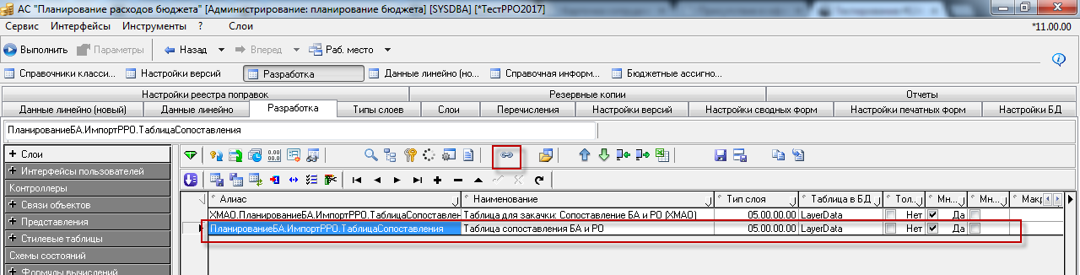

Рисунок 5.5.1

1. Появится окно выбора параметров (рис 5.5.2):

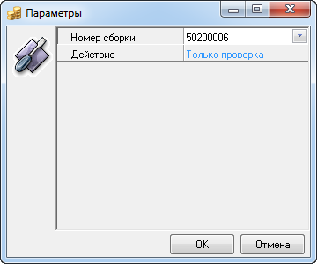

Рисунок 5.5.2

Параметр: только проверка

Для действия "Только проверка" недоступно дополнительных параметров, по завершению контроля, в лог выводиться список ошибочных записей с указанием ошибочного поля и его значение.(рис 5.5.3)

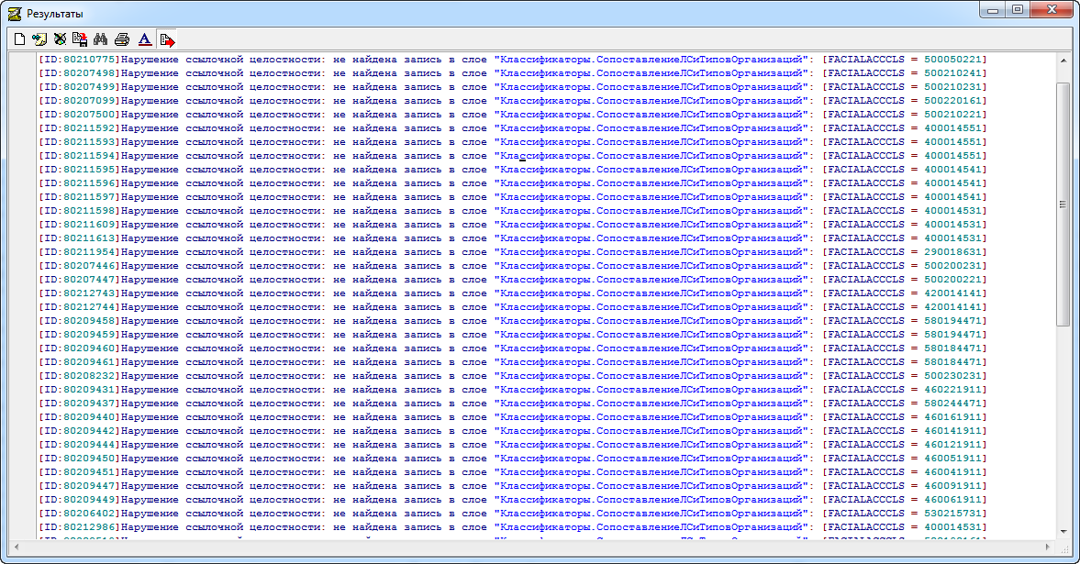

Рисунок 5.5.3

Параметр: обнуление ссылок

Для действия "Обнуление ссылок" доступны дополнительные (можно отключить) параметры состояния документа, обнуление ссылок будет происходить только в выбранных состояниях (остальные будут пропускаться). По завершению контроля в лог будет выведен список обнуленных значений и список пропущенных значений с указанием причины. Обнуление ссылок невозможно в обязательных полях.

Параметр: установить значения по умолчанию

Для действия "Установить значения по умолчанию" доступны дополнительные параметры состояния (работает так же как в действии "Обнуление ссылок") и выбор значений по умолчанию для справочников. Если значение по умолчанию не указано, то поля данного справочника не будут изменены. По завершению контроля в лог будет выведен список установленных по умолчанию значений, а так же список пропущенных значений с указанием причины.

Параметр: удалять записи

Для действия "Удалять записи" доступны дополнительные параметры состояний (работает так же как в действии "Обнуление ссылок"). По завершению контроля в лог будет выведен список удаленных записей и пропущенных с указанием причины

## Аварийные ситуации

При возникновении аварийных ситуаций, а также при некорректной работе АС «Планирование расходной части бюджета», необходимо обратиться в службу технической поддержки.

Контакты службы технической поддержки:

* - Электронная почта: [planning@krista.ru](mailto:planning@krista.ru).
* - Тел. 8(800) 200 20 73, доб. 17-62, 17-65, 17-66, 17-61, 17-89, 18-65.